МУНИЦИПАЛЬНОЕ ОБРАЗОВАНИЕ "Каргасокский район"

ТОМСКАЯ ОБЛАСТЬ

АДМИНИСТРАЦИЯ КАРГАСОКСКОГО РАЙОНА

ПОСТАНОВЛЕНИЕ

25.09.2018 |  | № 283
с. Каргасок

Об определении границ прилегающих территорий, на которых не допускается розничная продажа алкогольной продукции на территории муниципального образования "Каргасокский район"

В соответствии с Федеральным законом от 22.11.1995 N 171-ФЗ "О государственном регулировании производства и оборота этилового спирта, алкогольной и спиртосодержащей продукции и об ограничении потребления (распития) алкогольной продукции", Федеральным законом от 06.10.2003 N 131-ФЗ "Об общих принципах организации местного самоуправления в Российской Федерации", Постановлением Правительства Российской Федерации от 27.12.2012 N 1425 "Об определении органами государственной власти субъектов Российской Федерации мест массового скопления граждан и мест нахождения источников повышенной опасности, в которых не допускается розничная продажа алкогольной продукции, а также определении органами местного самоуправления границ прилегающих к некоторым организациям и объектам территорий, на которых не допускается розничная продажа алкогольной продукции", с учетом результатов общественных обсуждений.

Администрация Каргасокского района постановляет:

1. Установить, что на территории муниципального образования "Каргасокский район" розничная продажа алкогольной продукции не допускается на территориях, прилегающих:
а) к зданиям, строениям, сооружениям, помещениям, находящимся во владении и пользовании образовательных организаций (за исключением организаций дополнительного образования, организаций дополнительного профессионального образования);
б) к зданиям, строениям, сооружениям, помещениям, находящимся во владении и пользовании организаций, осуществляющих обучение;
в) к зданиям, строениям, сооружениям, помещениям, находящимся во владении и пользовании юридических лиц независимо от организационно-правовой формы и индивидуальных предпринимателей, осуществляющих в качестве основного (уставного) вида деятельности медицинскую деятельность или осуществляющих медицинскую деятельность наряду с основной (уставной) деятельностью на основании лицензии, выданной в порядке, установленном законодательством Российской Федерации;
г) к спортивным сооружениям, которые являются объектами недвижимости и права на которые зарегистрированы в установленном порядке;
д) к боевым позициям войск, полигонам, узлам связи, в расположении воинских частей, к специальным технологическим комплексам, к зданиям и сооружениям, предназначенным для управления войсками, размещения и хранения военной техники, военного имущества и оборудования, испытания вооружения, а также к зданиям и сооружениям производственных и научно-исследовательских организаций Вооруженных Сил Российской Федерации, других войск, воинских формирований и органов, обеспечивающих оборону и безопасность Российской Федерации;
е) к вокзалам, к аэропортам;
ж) к местам нахождения источников повышенной опасности, определённых Администрацией Томской области.
2. В настоящем постановлении используются следующие понятия:
а) "организация, осуществляющая обучение" - юридическое лицо, осуществляющее на основании лицензии наряду с основной деятельностью образовательную деятельность в отношении в качестве дополнительного вида деятельности;
б) "обособленная территория" - территория, границы которой обозначены ограждением (объектами искусственного происхождения), прилегающая к зданию (строению, сооружению), в котором расположены организации и (или) объекты, указанные в пункте 1 настоящего Постановления;
в) "образовательные организации" - организации, определенные в соответствии с Федеральным законом "Об образовании в Российской Федерации";
г) "стационарный торговый объект" - торговый объект, представляющий собой здание или часть здания, строение или часть строения, прочно связанные фундаментом такого здания, строения с землей и присоединенные к сетям инженерно-технического обеспечения, в котором осуществляется розничная продажа алкогольной продукции;
д) "объект организации общественного питания (предприятие питания)" - объект хозяйственной деятельности, оборудованный в соответствии с требованиями санитарных и других норм, предназначенный для изготовления продукции общественного питания, создания условий для потребления и реализации продукции общественного питания и иных товаров (в том числе пищевых продуктов промышленного изготовления), как на месте изготовления, так и вне его по заказам, а также для оказания разнообразных дополнительных услуг, в том числе по организации досуга потребителей.
3. Территория, прилегающая к зданиям, строениям, сооружениям, помещениям, объектам и местам, указанным в пункте 1 настоящего Постановления (далее – прилегающая территория), включает обособленную территорию (при наличии таковой), примыкающую к границам обособленной территории либо непосредственно к зданиям (строениям, сооружениям, помещениям), объектам и местам, указанным в пункте 1 настоящего Постановления (далее – дополнительная территория).
4. Дополнительная территория определяется:
а) при наличии обособленной территории - от входа для посетителей на обособленную территорию до входа для посетителей в стационарный торговый объект, объект организации общественного питания;
б) при отсутствии обособленной территории - от входа для посетителей в здания (строения, сооружения, помещения), объекты и места, указанные пункте 1 настоящего Постановления, до входа для посетителей в стационарный торговый объект или объект организации общественного питания.
5. Размер территорий, прилегающих к помещениям, указанным в пункте 1 настоящего Постановления, измеряется по пешеходным зонам.
6. Определить максимальное значение размера прилегающей территории:
от входа для посетителей в здания, строения, сооружения, помещения, находящиеся во владении и пользовании образовательных организаций, дошкольных образовательных организаций, общеобразовательных организаций, профессиональных образовательных организаций, организаций дополнительного образования и организаций дополнительного профессионального образования до входа для посетителей в стационарный торговый объект – 10 метров (при наличии обособленной территории – 5 метров от входа для посетителей на обособленную территорию до входа для посетителей в стационарный торговый объект);
от входа для посетителей в здания, строения, сооружения, помещения, находящиеся во владении и пользовании юридических лиц независимо от организационно-правовой формы и индивидуальных предпринимателей, осуществляющих в качестве основного (уставного) вида деятельности медицинскую деятельность (за исключением медицинской деятельности в сфере акушерства и гинекологии, акушерского дела, детской кардиологии, детской онкологии, детской урологии-андрологии, детской хирургии, детской эндокринологии, педиатрии, детской стоматологии), а также за исключением видов медицинской деятельности по перечню, утвержденному Правительством Российской Федерации, до входа для посетителей в стационарный торговый объект – 10 метров (при наличии обособленной территории – 5 метров от входа для посетителей на обособленную территорию до входа для посетителей в стационарный торговый объект);
от входа для посетителей в здания, строения, сооружения, помещения, находящиеся во владении и пользовании юридических лиц независимо от организационно-правовой формы и индивидуальных предпринимателей, осуществляющих в качестве основного (уставного) вида деятельности медицинскую деятельность, медицинскую деятельность в сфере акушерства и гинекологии, акушерского дела, детской кардиологии, детской онкологии, детской урологии-андрологии, детской хирургии, детской эндокринологии, педиатрии, детской стоматологии до входа для посетителей в стационарный торговый объект – 10 метров (при наличии обособленной территории – 5 метров от входа для посетителей на обособленную территорию до входа для посетителей в стационарный торговый объект);
от входа для посетителей в здания, строения, сооружения, помещения, находящиеся во владении и пользовании юридических лиц независимо от организационно-правовой формы и индивидуальных предпринимателей, осуществляющих медицинскую деятельность наряду с основной (уставной) деятельностью на основании лицензии, за исключением видов медицинской деятельности по перечню, утвержденному Правительством Российской Федерации, до входа для посетителей в стационарный торговый объект – 1 метр (при наличии обособленной территории – 1 метр от входа для посетителей на обособленную территорию до входа для посетителей в стационарный торговый объект);
от входа для посетителей в спортивные сооружения, которые являются объектами недвижимости и права на которые зарегистрированы в установленном порядке, вокзалы и аэропорты до входа для посетителей в стационарный торговый объект – 10 метров (при наличии обособленной территории – 5 метров от входа для посетителей на обособленную территорию до входа для посетителей в стационарный торговый объект);
от мест нахождения источников повышенной опасности, определяемых Администрацией Томской области, до входа для посетителей в стационарный торговый объект – 10 метров (при наличии обособленной территории – 5 метров от входа для посетителей на обособленную территорию до входа для посетителей в стационарный торговый объект);
от боевых позиций войск, полигонов, узлов связи в расположении воинских частей, от специальных технологических комплексов, от зданий и сооружений, предназначенных для управления войсками, размещения и хранения военной техники, военного имущества и оборудования, испытания вооружения, а также от зданий и сооружений производственных и научно-исследовательских организаций Вооруженных Сил Российской Федерации, других войск, воинских формирований и органов, обеспечивающих оборону и безопасность Российской Федерации, до входа для посетителей в стационарный торговый объект – 10 метров (при наличии обособленной территории – 5 метров от входа для посетителей на обособленную территорию до входа для посетителей в стационарный торговый объект);
от входа для посетителей в здания, строения, сооружения, помещения, находящиеся во владении и пользовании образовательных организаций, (за исключением дошкольных образовательных организаций, общеобразовательных организаций, профессиональных образовательных организаций, организаций дополнительного образования и организаций дополнительного профессионального образования) до входа для посетителей в объект организации общественного питания – 5 метров (при наличии обособленной территории – 1 метр от входа для посетителей на обособленную территорию до входа для посетителей в объект организации общественного питания);
от входа для посетителей в здания, строения, сооружения, помещения, находящиеся во владении и пользовании дошкольных образовательных организаций, общеобразовательных организаций, профессиональных образовательных организаций и организаций, осуществляющих обучение, до входа для посетителей в объект организации общественного питания – 10 метров (при наличии обособленной территории – 5 метров от входа для посетителей на обособленную территорию до входа для посетителей в объект организации общественного питания);
от входа для посетителей в здания, строения, сооружения, помещения, находящиеся во владении и пользовании юридических лиц независимо от организационно-правовой формы и индивидуальных предпринимателей, осуществляющих в качестве основного (уставного) вида деятельности медицинскую деятельность (за исключением медицинской деятельности в сфере акушерства и гинекологии, акушерского дела, детской кардиологии, детской онкологии, детской урологии-андрологии, детской хирургии, детской эндокринологии, педиатрии, детской стоматологии) а также за исключением видов медицинской деятельности по перечню, утвержденному Правительством Российской Федерации, до входа для посетителей в объект организации общественного питания – 10 метров (при наличии обособленной территории – 5 метров от входа для посетителей на обособленную территорию до входа для посетителей в объект организации общественного питания);
от входа для посетителей в здания, строения, сооружения, помещения, находящиеся во владении и пользовании юридических лиц независимо от организационно-правовой формы и индивидуальных предпринимателей, осуществляющих медицинскую деятельность наряду с основной (уставной) деятельностью на основании лицензии, за исключением видов медицинской деятельности по перечню, утвержденному Правительством Российской Федерации, до входа для посетителей в объект организации общественного питания – 1 метр (при наличии обособленной территории – 1 метр от входа для посетителей на обособленную территорию до входа для посетителей в объект организации общественного питания);
от входа для посетителей в здания, строения, сооружения, помещения, находящиеся во владении и пользовании юридических лиц независимо от организационно-правовой формы и индивидуальных предпринимателей, осуществляющих в качестве основного (уставного) вида деятельности медицинскую деятельность в сфере акушерства и гинекологии, акушерского дела, детской кардиологии, детской онкологии, детской урологии-андрологии, детской хирургии, детской эндокринологии, педиатрии, детской стоматологии, до входа для посетителей в объект организации общественного питания – 10 метров (при наличии обособленной территории – 5 метров от входа для посетителей на обособленную территорию до входа для посетителей в объект организации общественного питания);
от входов для посетителей в вокзалы и аэропорты до входа для посетителей в объект организации общественного питания – 10 метров (при наличии обособленной территории – 5 метров от входа для посетителей на обособленную территорию до входа для посетителей в объект организации общественного питания);
от мест нахождения источников повышенной опасности, определяемых определённых Администрацией Томской области, до входа для посетителей в объект организации общественного питания – 10 метров (при наличии обособленной территории – 5 метров от входа для посетителей на обособленную территорию до входа для посетителей в объект организации общественного питания);
от боевых позиций войск, полигонов, узлов связи в расположении воинских частей, от специальных технологических комплексов, от зданий и сооружений, предназначенных для управления войсками, размещения и хранения военной техники, военного имущества и оборудования, испытания вооружения, а также от зданий и сооружений производственных и научно-исследовательских организаций Вооруженных Сил Российской Федерации, других войск, воинских формирований и органов, обеспечивающих оборону и безопасность Российской Федерации до входа для посетителей в объект организации общественного питания – 10 метров (при наличии обособленной территории – 5 метров от входа для посетителей на обособленную территорию до входа для посетителей в объект организации общественного питания).
7. Утвердить схемы границ прилегающих территорий для каждой организации и объекта, на которых не допускается розничная продажа алкогольной продукции, согласно приложению № 1 к настоящему постановлению.
8. Настоящее постановление вступает в силу со дня его официального опубликования.

И.о. Главы Каргасокского района А.Ф.Шамраев

Н.Н.Полушвайко
8(382-53)21809

УТВЕРЖДЕНЫ
постановлением Администрации
Каргасокского района
от 25.09.2018 № 283
Приложение № 1

Схемы границ прилегающих территорий для каждой организации и объекта, на которых не допускается розничная продажа алкогольной продукции

Муниципальное казенное общеобразовательное учреждение "Павловская основная общеобразовательная школа" - Томская область, Каргасокский район, с. Павлово, ул.Школьная, д. 2 | Схема 1
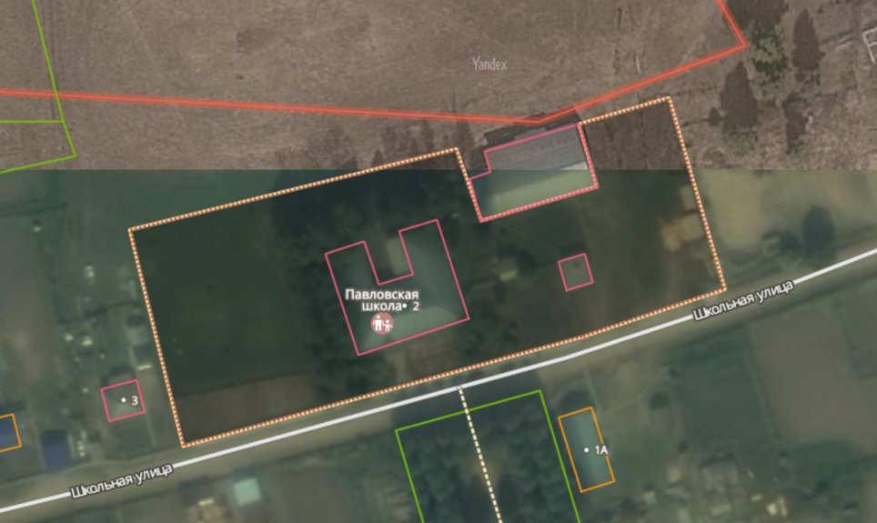
 | Условные обозначения:
 |  | радиус 5 метров
 |  | Вход на обособленную территорию

Муниципальное бюджетное дошкольное образовательное учреждение "Детский сад №22 п.Нефтяников" - Томская область, Каргасокский район, п. Нефтяников, ул. Лугинецкая, д. 55 | Схема 2
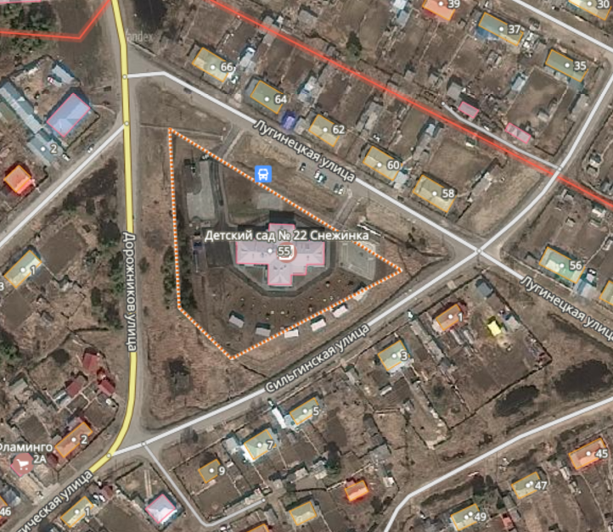
 | Условные обозначения:
 |  | радиус 5 метров
 |  | Вход на обособленную территорию
Муниципальное бюджетное дошкольное образовательное учреждение "Вертикосский детский сад №12" - Томская область, Каргасокский район, с. Вертикос, ул. Школьная, д. 4 | Схема 3
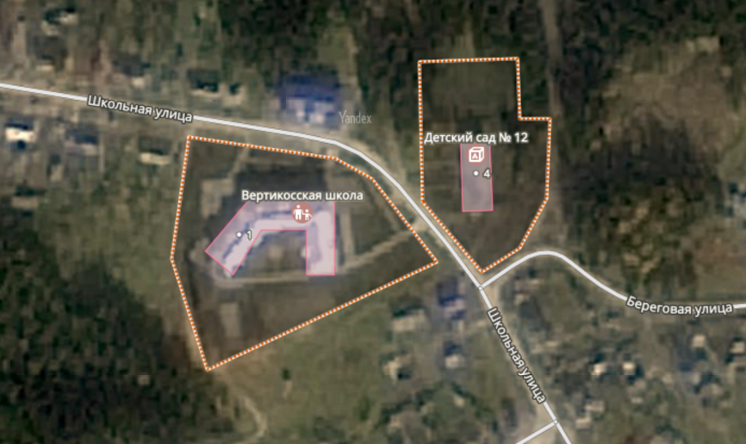
 | Условные обозначения:
 |  | радиус 5 метров
 |  | Вход на обособленную территорию

Муниципальное бюджетное дошкольное образовательное учреждение "Каргасокский детский сад №1" - Томская область, Каргасокский район, с. Каргасок, ул. М.Горького, д. 2 | Схема 4
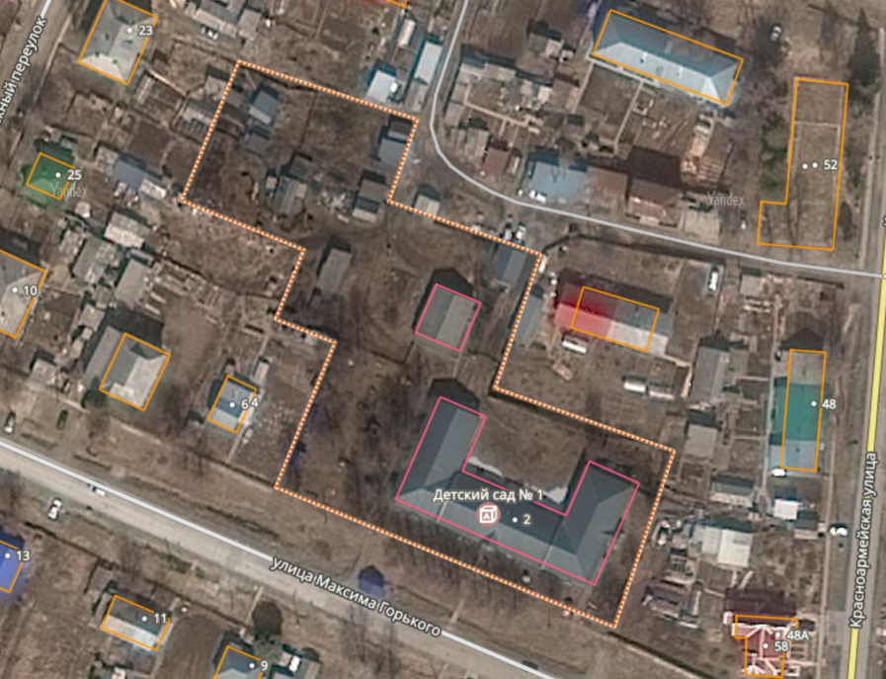
 | Условные обозначения:
 |  | радиус 5 метров
 |  | Вход на обособленную территорию

Муниципальное бюджетное дошкольное образовательное учреждение "Каргасокский детский сад №27" - Томская область Каргасокский район, с. Каргасок, ул. Советская, д. 49 | Схема 5
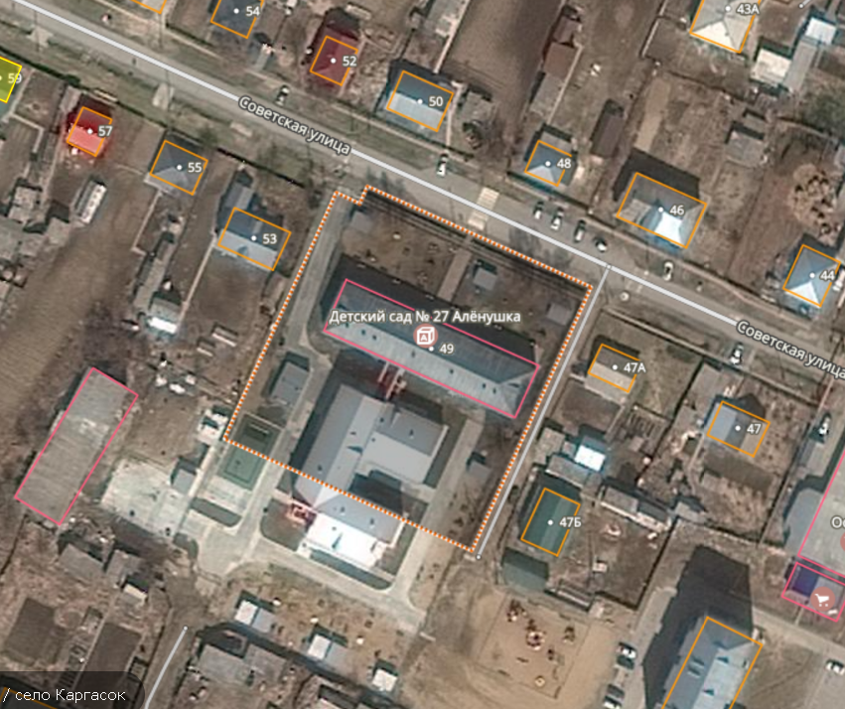
 | Условные обозначения:
 |  | радиус 5 метров
 |  | Вход на обособленную территорию

Муниципальное бюджетное дошкольное образовательное учреждение "Каргасокский детский сад №3" - Томская область, Каргасокский район, с. Каргасок, ул. Мелиоративная, д. 5 | Схема 6
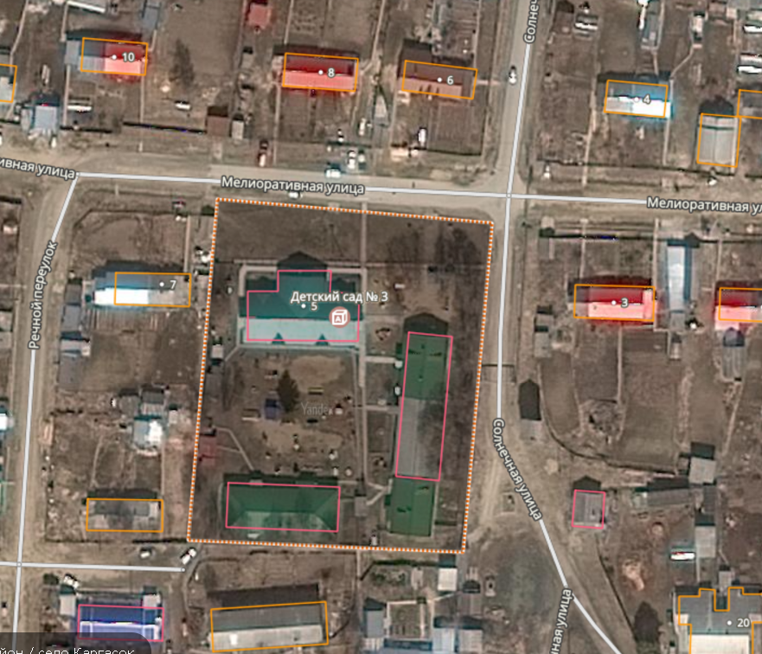
 | Условные обозначения:
 |  | радиус 5 метров
 |  | Вход на обособленную территорию

Муниципальное бюджетное дошкольное образовательное учреждение "Каргасокский детский сад №34" - Томская область Каргасокский район, с. Каргасок, ул. Лесная, д. 30 | Схема 7
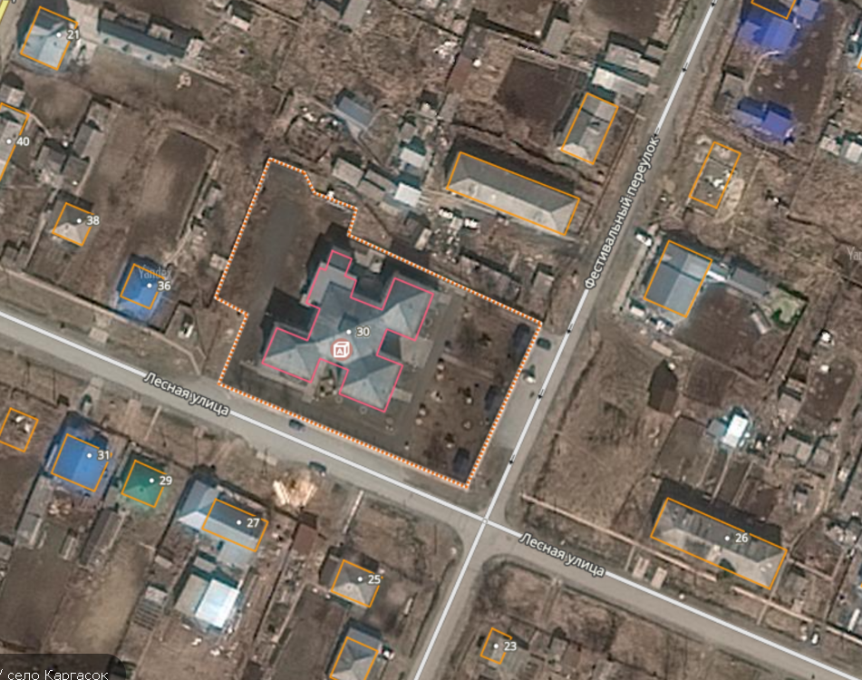
 | Условные обозначения:
 |  | радиус 5 метров
 |  | Вход на обособленную территорию

Муниципальное бюджетное дошкольное образовательное учреждение "Нововасюганский детский сад №23" - Томская область, Каргасокский район, с. Новый Васюган, пер. Геологический, д. 6 | Схема 8
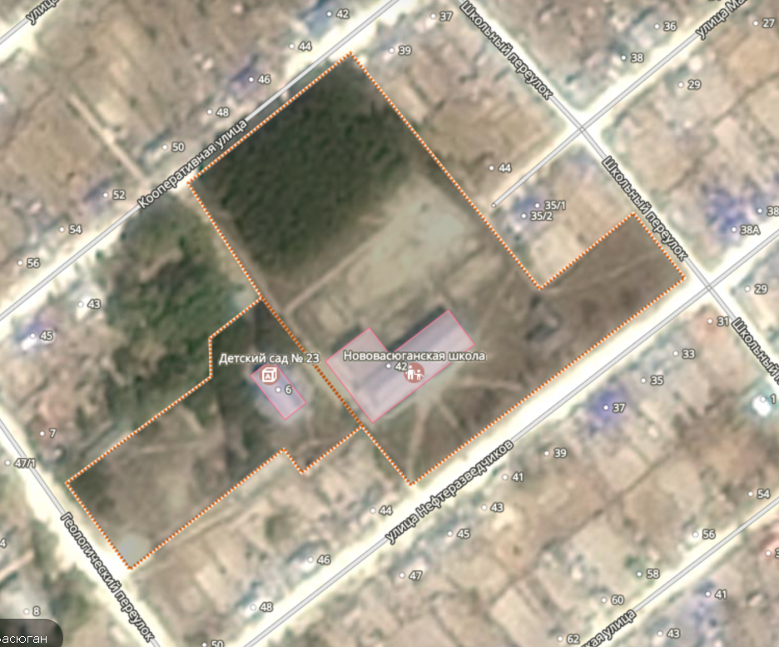
 | Условные обозначения:
 |  | радиус 5 метров
 |  | Вход на обособленную территорию

Муниципальное бюджетное дошкольное образовательное учреждение "Новоюгинский детский сад №20" - Томская область, Каргасокский район, с. Новоюгино, ул. Центральная, д. 44, 1 | Схема 9
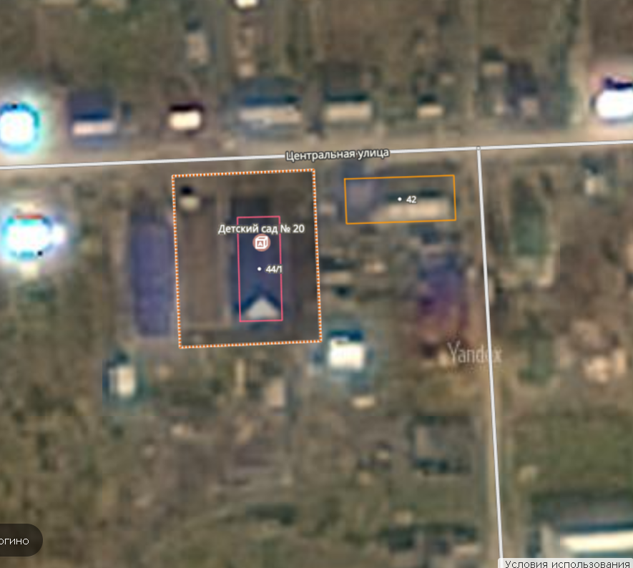
 | Условные обозначения:
 |  | радиус 5 метров
 |  | Вход на обособленную территорию

Муниципальное бюджетное дошкольное образовательное учреждение "Павловский детский сад №15" - Томская область, Каргасокский район, с. Павлово, ул. Центральная, д. 7 | Схема 10
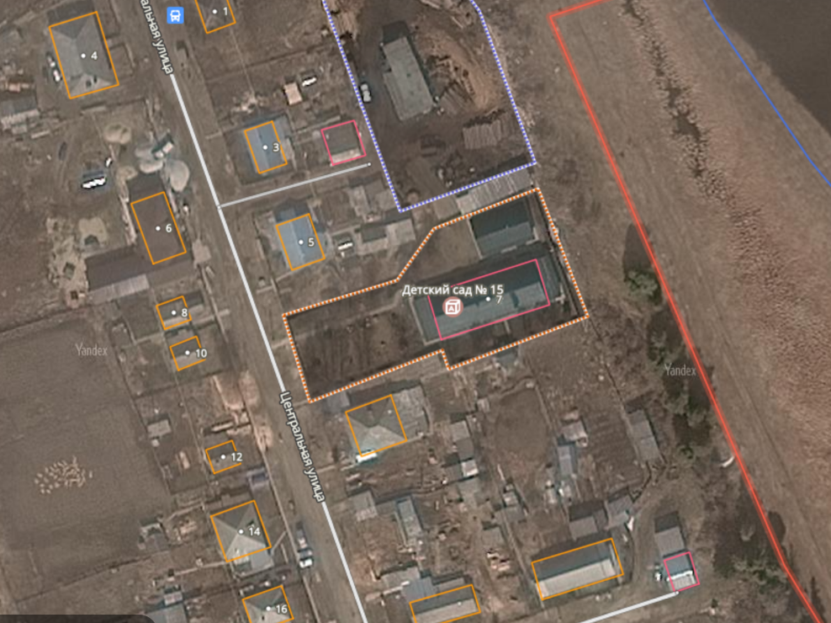
 | Условные обозначения:
 |  | радиус 5 метров
 |  | Вход на обособленную территорию

Муниципальное бюджетное дошкольное образовательное учреждение "Средневасюганский детский сад №6" - Томская область, Каргасокский район, с. Средний Васюган, ул. Береговая, д. 36 | Схема 11
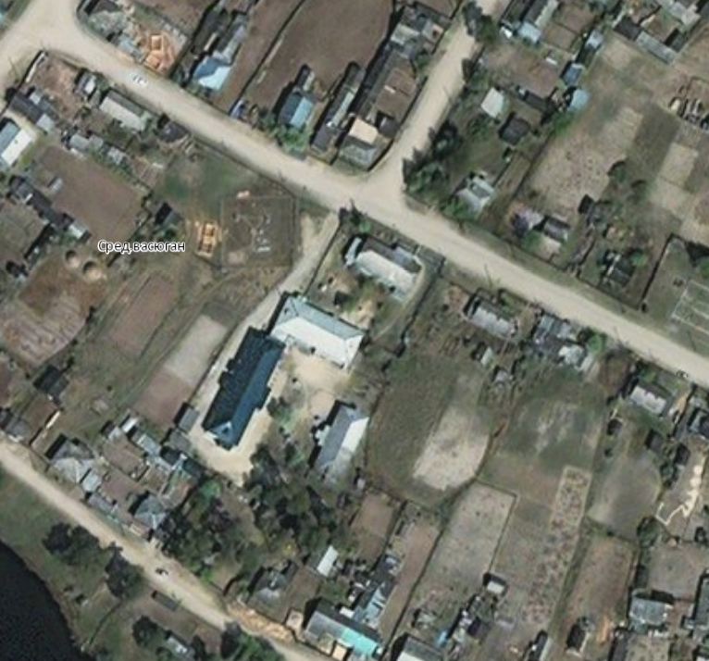
 | Условные обозначения:
 |  | радиус 5 метров
 |  | Вход на обособленную территорию

Муниципальное бюджетное дошкольное образовательное учреждение "Среднетымский детский сад №9" - Томская область, Каргасокский район, п. Молодежный, ул. Школьная, д. 4, а | Схема 12
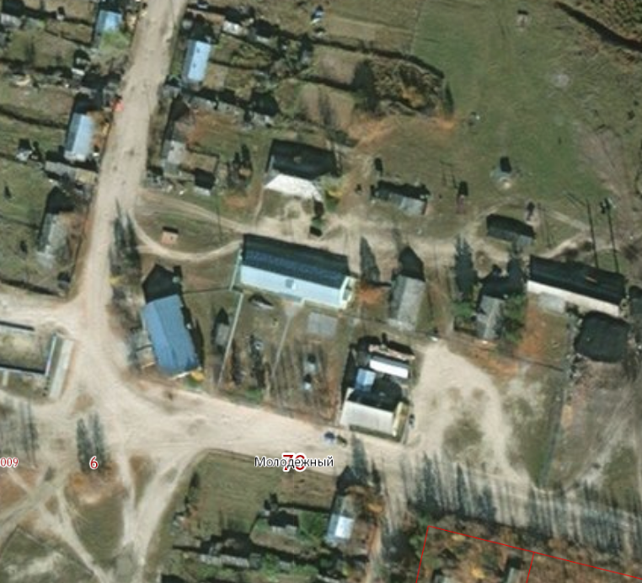
 | Условные обозначения:
 |  | радиус 5 метров
 |  | Вход на обособленную территорию
 | С лева сад, с права фап

Муниципальное бюджетное образовательное учреждение дополнительного образования "Каргасокская детская школа искусств" - Томская область Каргасокский район, с. Каргасок, ул. Октябрьская, д. 8А | Схема 13
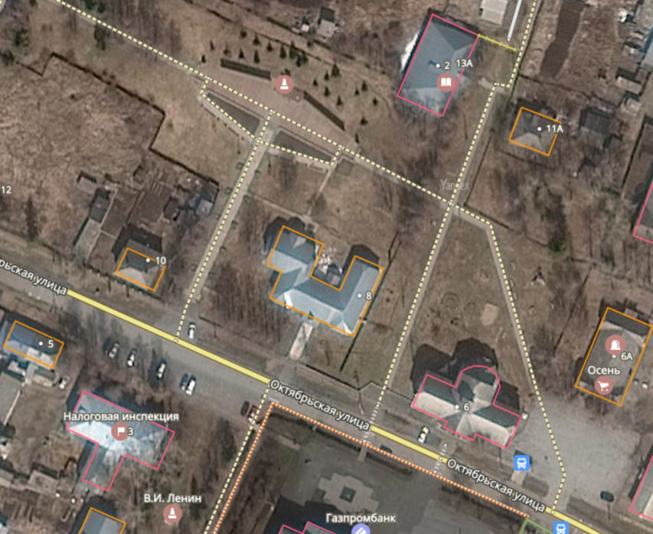
 | Условные обозначения:
 |  | радиус 5 метров
 |  | Вход на обособленную территорию

Муниципальное бюджетное образовательное учреждение дополнительного образования "Каргасокская детско-юношеская спортивная школа" - Томская область Каргасокский район, с. Каргасок, ул. Советская, д. 40 | Схема 14
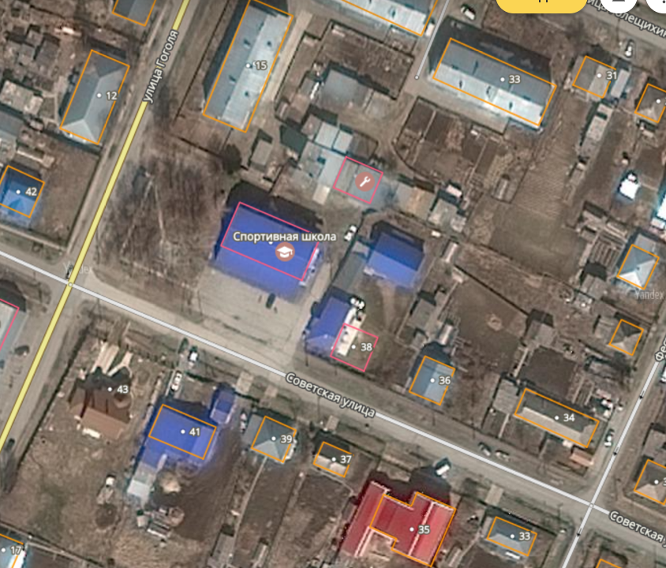
 | Условные обозначения:
 |  | радиус 10 метров
 |  | Вход на обособленную территорию

Стадион "Юность" Муниципального бюджетного образовательного учреждения дополнительного образования "Каргасокская детско-юношеская спортивная школа" - Томская область, Каргасокский район, с. Каргасок, ул. Красноармейская, д. 12 | Схема 15
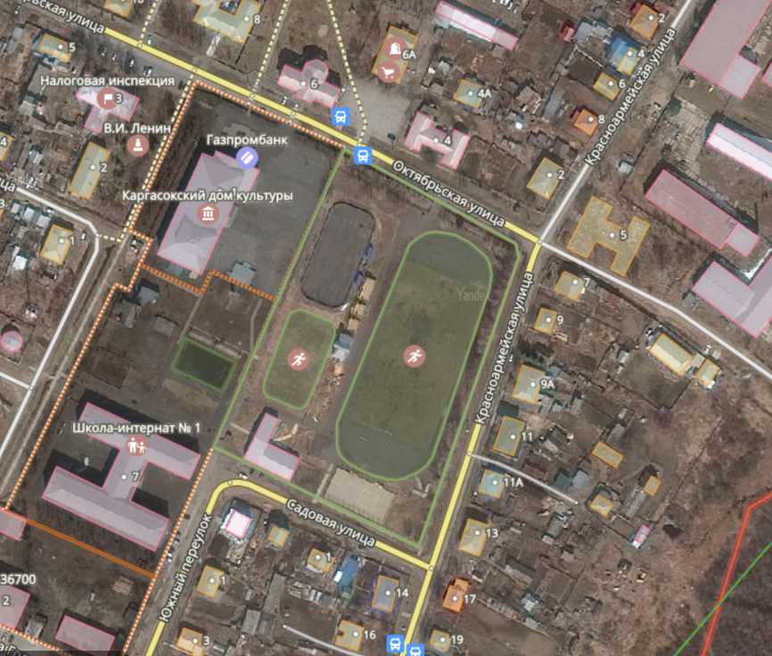
 | Условные обозначения:
 |  | радиус 5 метров
 |  | Вход на обособленную территорию

Спортивно-оздоровительный комплекс «Кедр» Муниципального бюджетного образовательного учреждения дополнительного образования "Каргасокская детско-юношеская спортивная школа" - Томская область, Каргасокский район, с. Каргасок, ул. Центральная, д. 43 | Схема 16
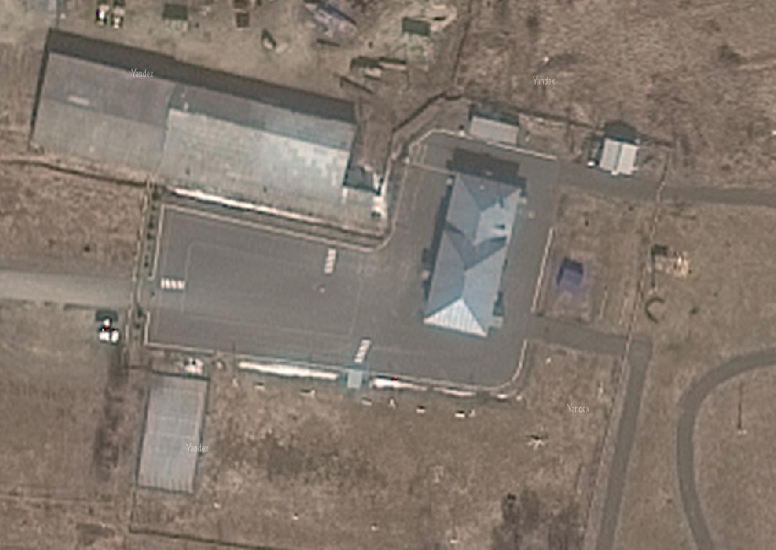
 | Условные обозначения:
 |  | радиус 5 метров
 |  | Вход на обособленную территорию

Муниципальное бюджетное образовательное учреждение дополнительного образования "Каргасокский дом детского творчества" - Томская область Каргасокский район, с. Каргасок, ул. Голещихина, д. 4 | Схема 17
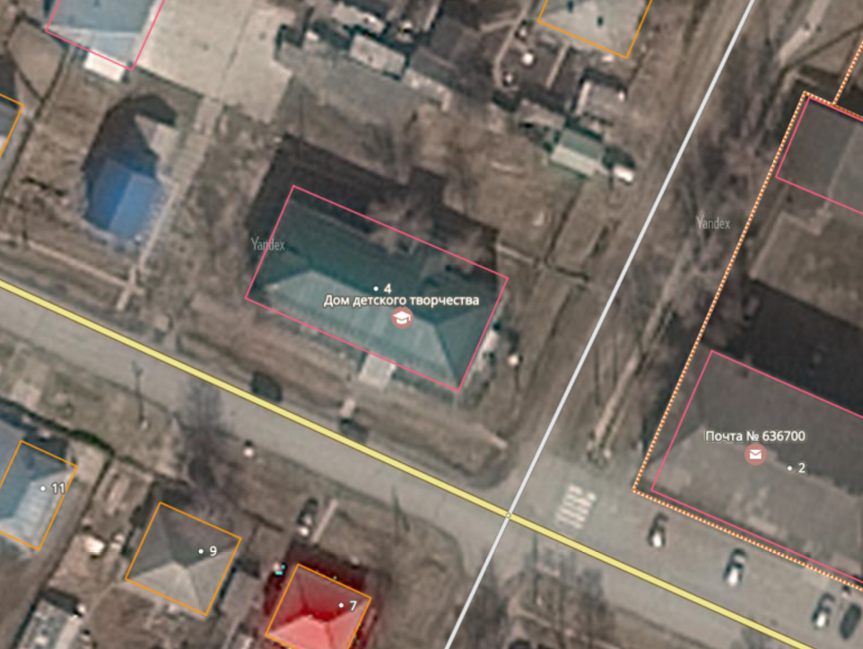
 | Условные обозначения:
 |  | радиус 10 метров
 |  | Вход на обособленную территорию
Муниципальное бюджетное общеобразовательное учреждение "Каргасокская средняя общеобразовательная школа №2" - Томская область Каргасокский район, с. Каргасок, пер Болотный, 5 | Схема 18
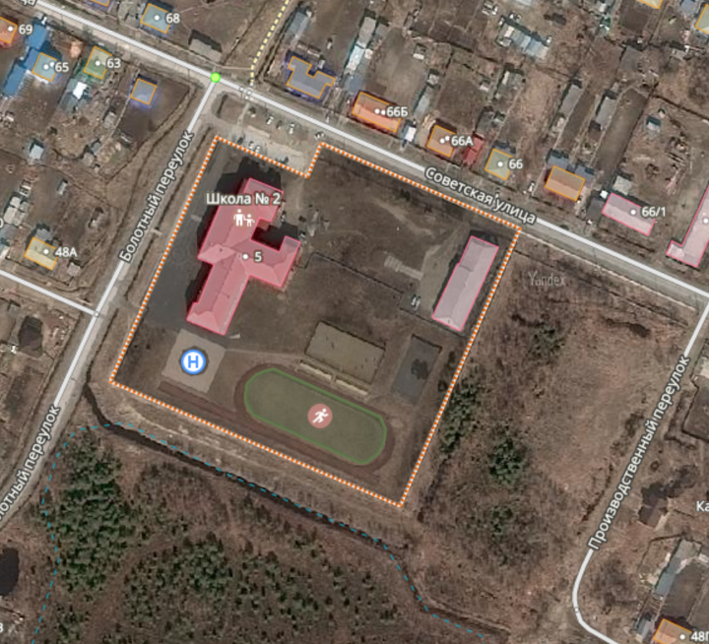
 | Условные обозначения:
 |  | радиус 5 метров
 |  | Вход на обособленную территорию

Филиал муниципального бюджетного общеобразовательного учреждения "Каргасокская средняя образовательная школа № 2" в поселке 5 км - Томская область, Каргасокский район, п.5 км, д. 11 | Схема 19
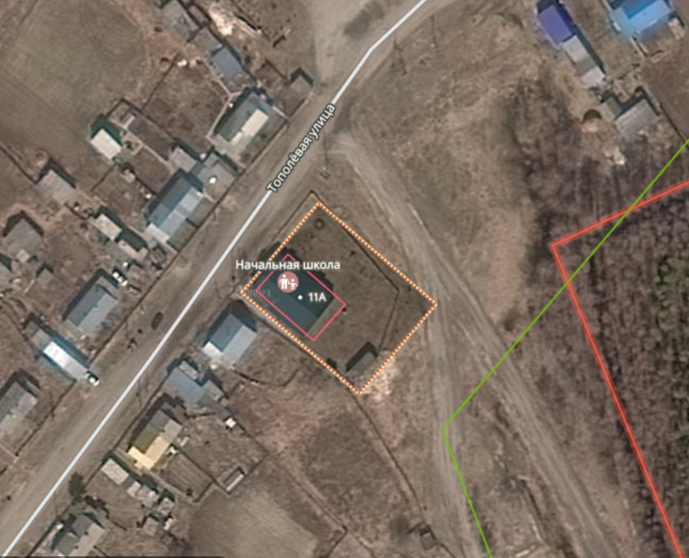
 | Условные обозначения:
 |  | радиус 5 метров
 |  | Вход на обособленную территорию

Муниципальное бюджетное общеобразовательное учреждение "Каргасокская средняя общеобразовательная школа-интернат №1" - Томская область Каргасокский район, с. Каргасок, ул. Садовая, д. 7 | Схема 20
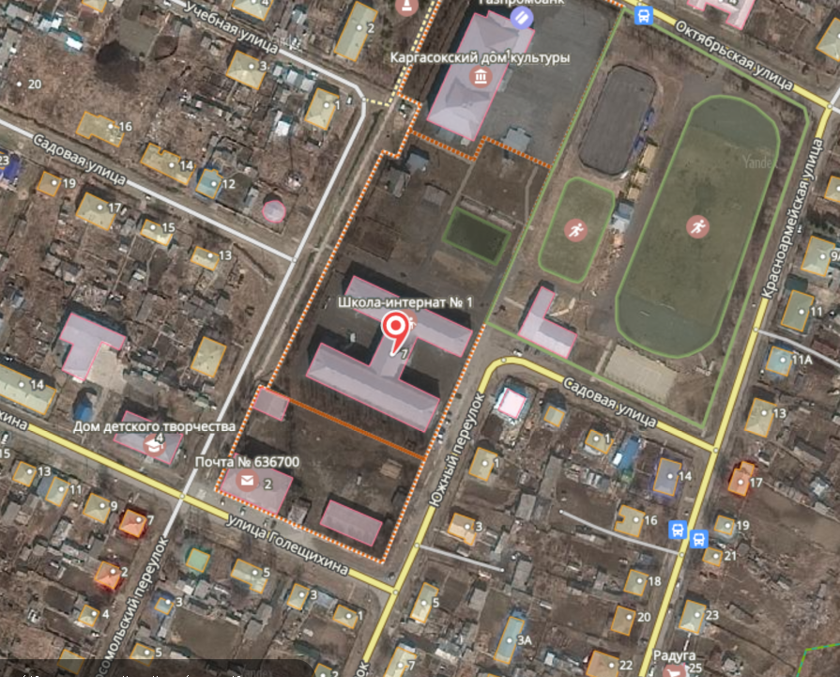
 | Условные обозначения:
 |  | радиус 5 метров
 |  | Вход на обособленную территорию

Интернат «Ровесник» при Муниципальном бюджетном общеобразовательном учреждении "Каргасокская средняя общеобразовательная школа-интернат №1" муниципального образования «Каргасокский район» - Томская область Каргасокский район, с. Каргасок, ул. Кирова, д. 100 | Схема 21
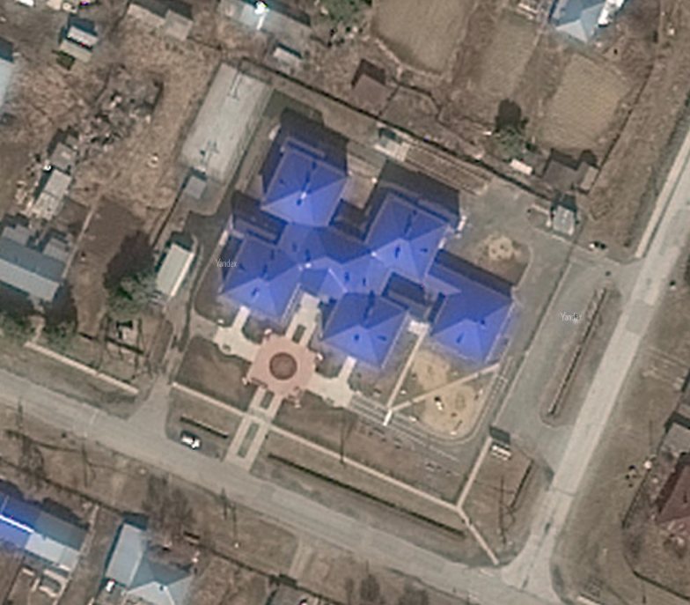
 | Условные обозначения:
 |  | радиус 5 метров
 |  | Вход на обособленную территорию

Муниципальное бюджетное общеобразовательное учреждение "Нововасюганская средняя общеобразовательная школа" - Томская область, Каргасокский район, с. Новый Васюган, ул. Нефтеразведчиков, д. 42 | Схема 22
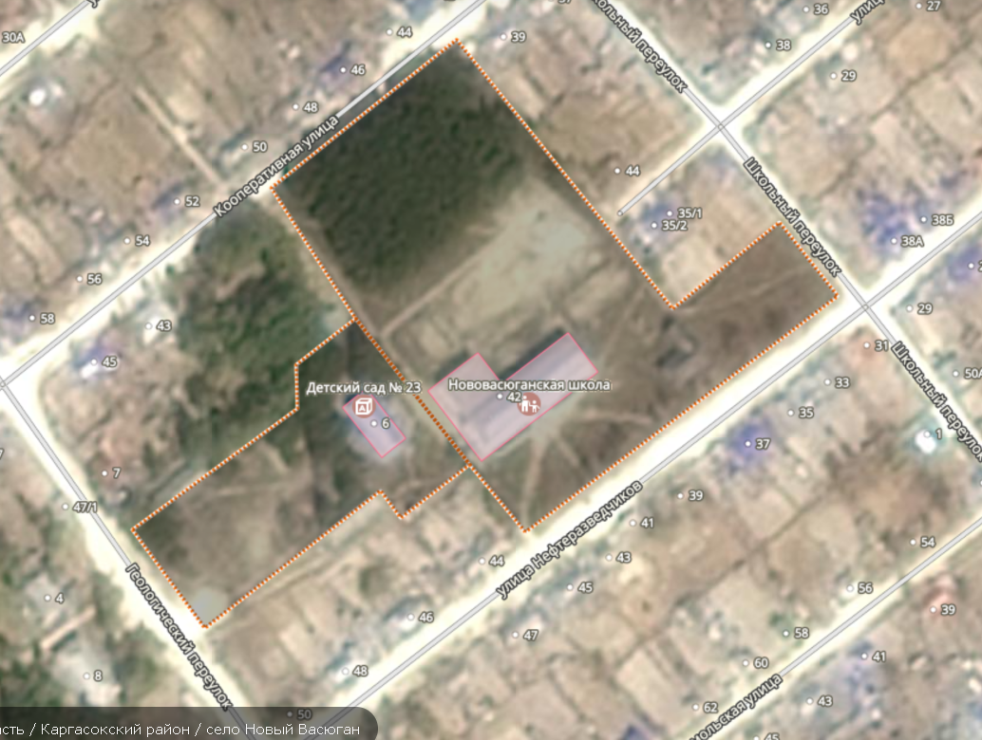
 | Условные обозначения:
 |  | радиус 5 метров
 |  | Вход на обособленную территорию

Муниципальное казенное общеобразовательное учреждение "Берёзовская основная общеобразовательная школа" - Томская область, Каргасокский район, с. Старая Березовка, ул. Центральная, д. 8 | Схема 23
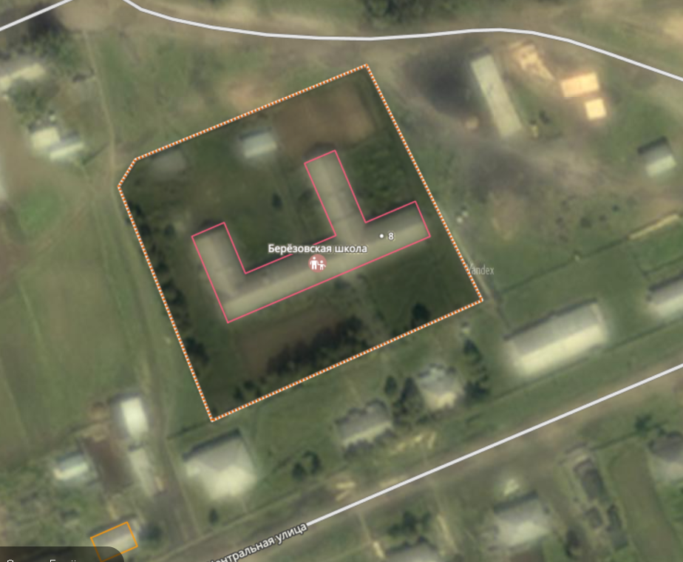
 | Условные обозначения:
 |  | радиус 5 метров
 |  | Вход на обособленную территорию

Муниципальное казенное общеобразовательное учреждение "Вертикосская средняя общеобразовательная школа" - Томская область, Каргасокский район, с. Вертикос, ул. Школьная, д. 1 | Схема 24
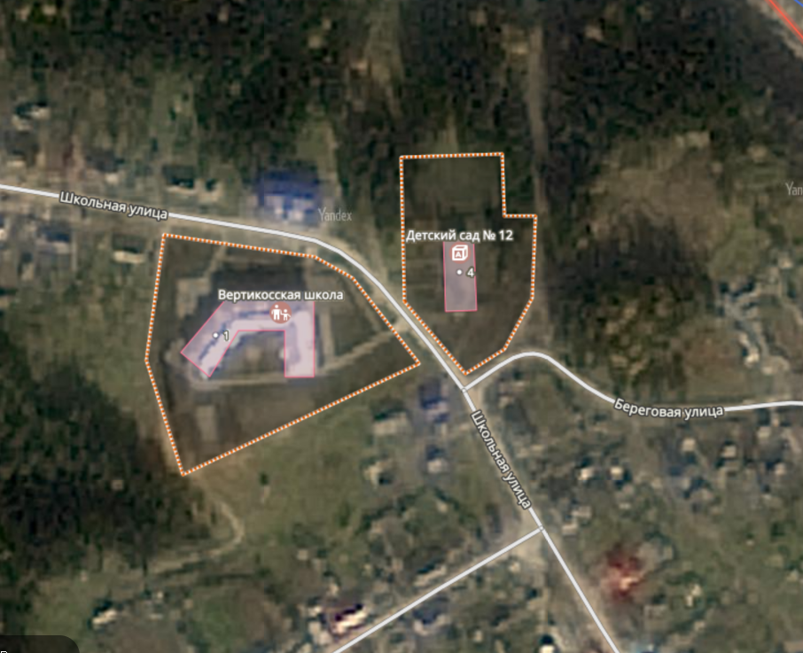
 | Условные обозначения:
 |  | радиус 5 метров
 |  | Вход на обособленную территорию

Муниципальное казенное общеобразовательное учреждение "Киевская основная общеобразовательная школа" - Томская область, Каргасокский район, п. Киевский, ул. Толпарова, д.2 а | Схема 25
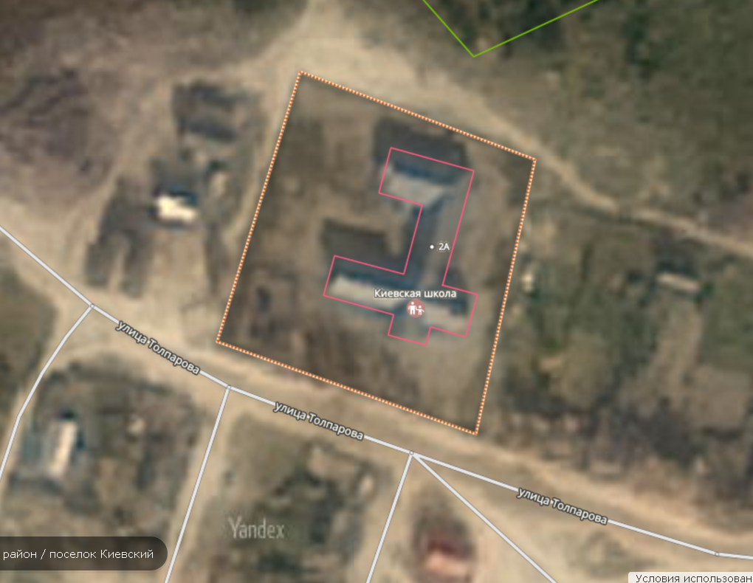
 | Условные обозначения:
 |  | радиус 5 метров
 |  | Вход на обособленную территорию

Муниципальное казенное общеобразовательное учреждение "Киндальская основная общеобразовательная школа" - Томская область, Каргасокский район, с. Киндал, ул. Школьная, д. 2 | Схема 26
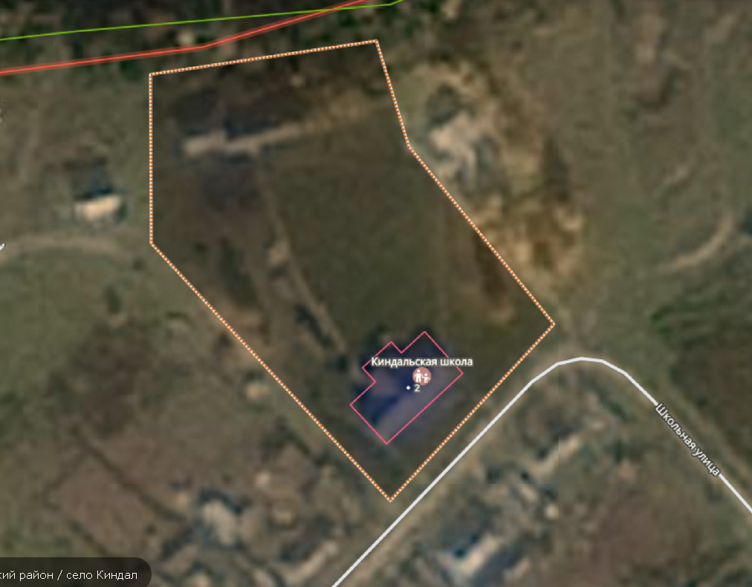
 | Условные обозначения:
 |  | радиус 5 метров
 |  | Вход на обособленную территорию

Муниципальное казенное общеобразовательное учреждение "Мыльджинская основная общеобразовательная школа имени Владимира Николаевича Ляшенко" - Томская область, Каргасокский район, с. Мыльджино, ул. Лесная, д. 25а | Схема 27
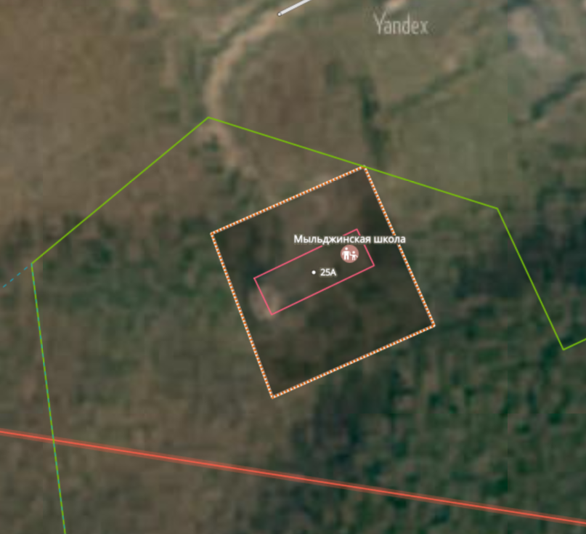
 | Условные обозначения:
 |  |  | радиус 5 метров
 |  |  | Вход на обособленную территорию
Дошкольная группа муниципального казенного общеобразовательного учреждения "Мыльджинская основная общеобразовательная школа имени Владимира Николаевича Ляшенко" - Томская область, Каргасокский район, с. Мыльджино, ул. Береговая, д. 39 |  | Схема 28
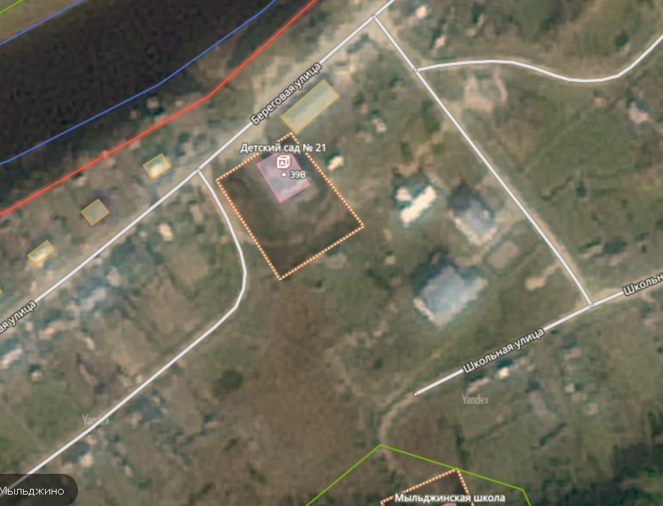
 |  | Условные обозначения:
 |  |  |  | радиус 5 метров
 |  |  |  | Вход на обособленную территорию

Муниципальное казенное общеобразовательное учреждение "Напасская основная общеобразовательная школа" - Томская область, Каргасокский район, с. Напас, ул. Школьная, д. 6 | Схема 29
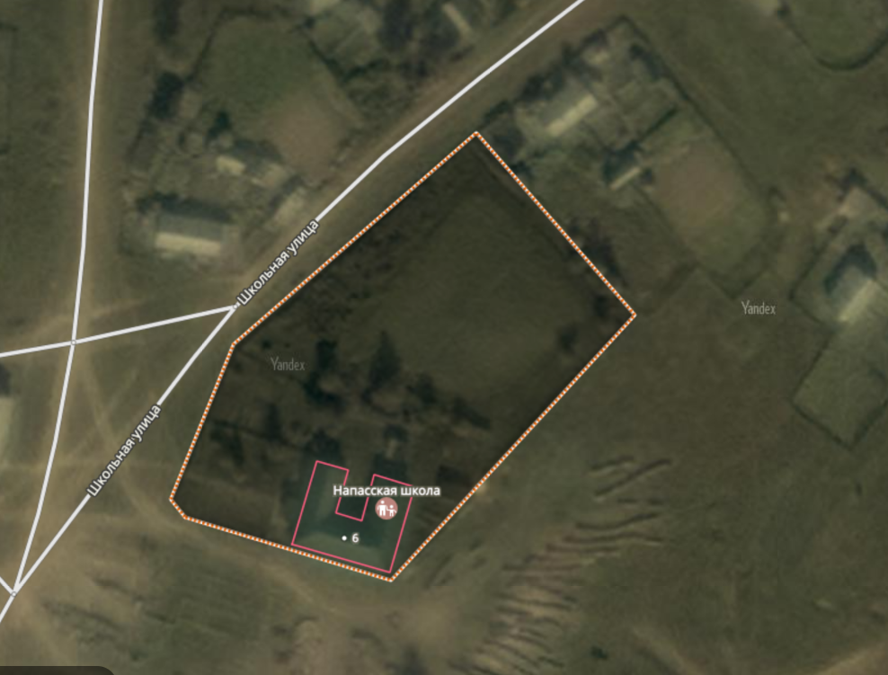
 | Условные обозначения:
 |  | радиус 5 метров
 |  | Вход на обособленную территорию

Муниципальное казенное общеобразовательное учреждение "Нёготская основная общеобразовательная школа" - Томская область, Каргасокский район, п. Неготка, ул. Школьная, д. 6 | Схема 30
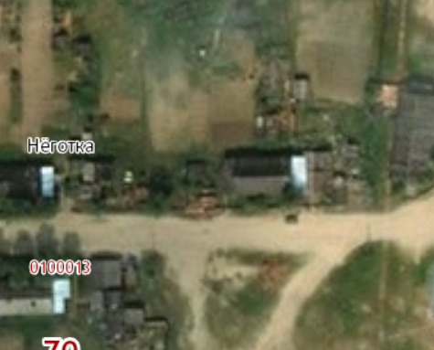
 | Условные обозначения:
 |  | радиус 5 метров
 |  | Вход на обособленную территорию

Муниципальное казенное общеобразовательное учреждение "Новоюгинская средняя общеобразовательная школа" - Томская область, Каргасокский район, с. Новоюгино, ул. Центральная, д. 74 | Схема 31
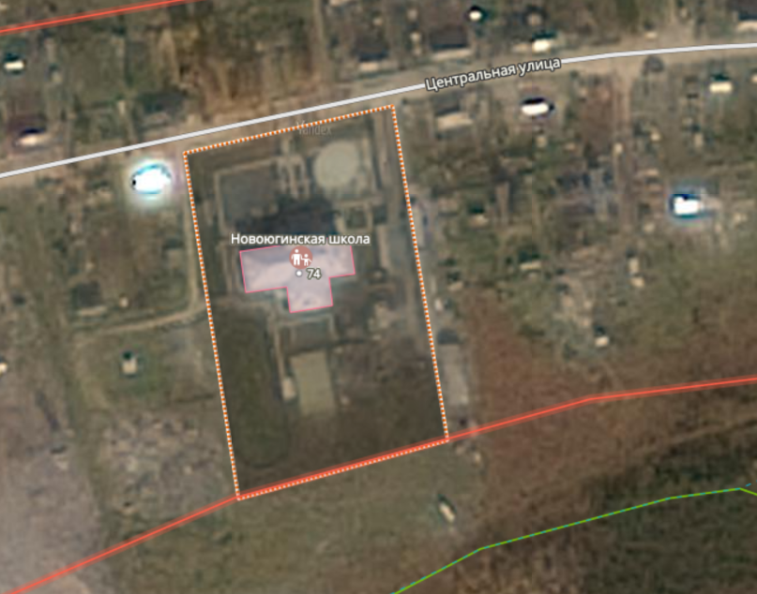
 | Условные обозначения:
 |  | радиус 5 метров
 |  | Вход на обособленную территорию

Муниципальное казенное общеобразовательное учреждение "Сосновская основная общеобразовательная школа" - Томская область, Каргасокский район, с. Сосновка, ул. Школьная, д. 14 | Схема 32
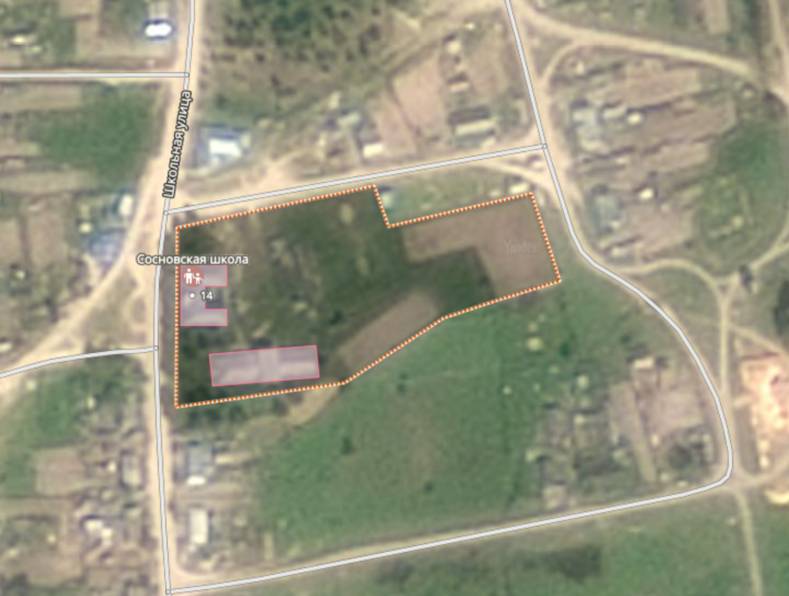
 | Условные обозначения:
 |  | радиус 5 метров
 |  | Вход на обособленную территорию

Муниципальное казенное общеобразовательное учреждение "Средневасюганская средняя общеобразовательная школа" - Томская область, Каргасокский район, с. Средний Васюган, ул. Молодежная, д. 28 | Схема 33
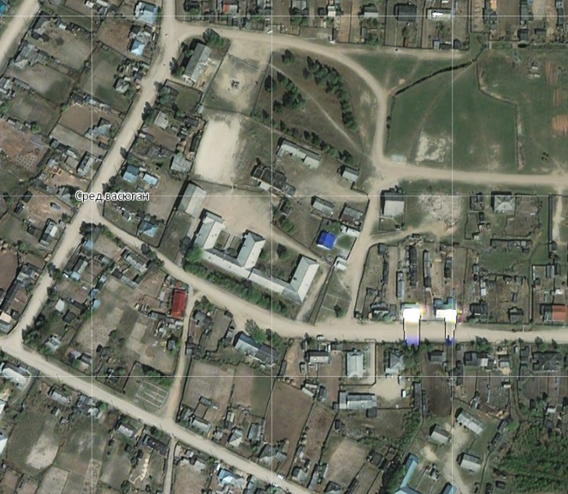
 | Условные обозначения:
 |  | радиус 5 метров
 |  | Вход на обособленную территорию

Муниципальное казенное общеобразовательное учреждение "Среднетымская средняя общеобразовательная школа" - Томская область, Каргасокский район, п. Молодежный, ул. Школьная, д. 4 | Схема 34
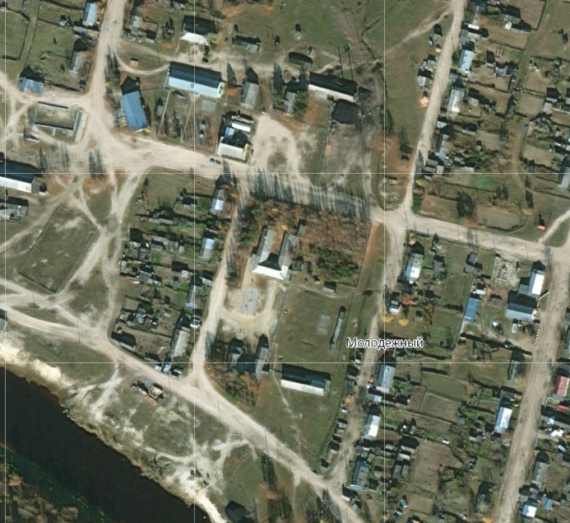
 | Условные обозначения:
 |  | радиус 5 метров
 |  | Вход на обособленную территорию

Муниципальное казенное общеобразовательное учреждение "Староюгинская основная общеобразовательная школа" - Томская область, Каргасокский район, с. Староюгино, ул. Береговая, д. 72 | Схема 35
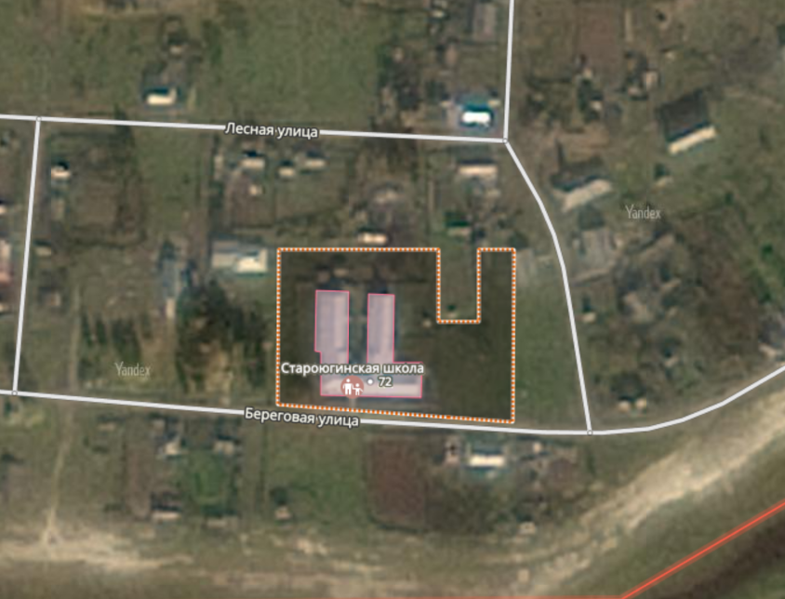
 | Условные обозначения:
 |  | радиус 5 метров
 |  | Вход на обособленную территорию

Муниципальное казенное общеобразовательное учреждение "Тымская основная общеобразовательная школа" - Томская область, Каргасокский район, с. Тымск, ул. Школьная, д. 17 | Схема 36
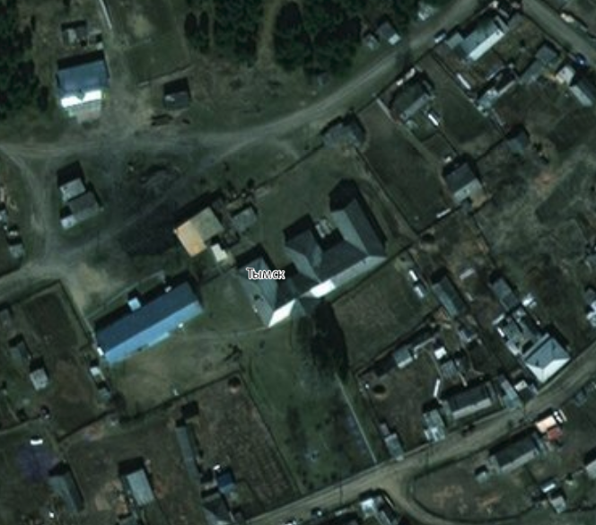
 | Условные обозначения:
 |  | радиус 5 метров
 |  | Вход на обособленную территорию

Муниципальное казенное общеобразовательное учреждение "Усть-Тымская основная общеобразовательная школа" - Томская область, Каргасокский район, с. Усть-Тым, ул. Береговая, д. 65 | Схема 37
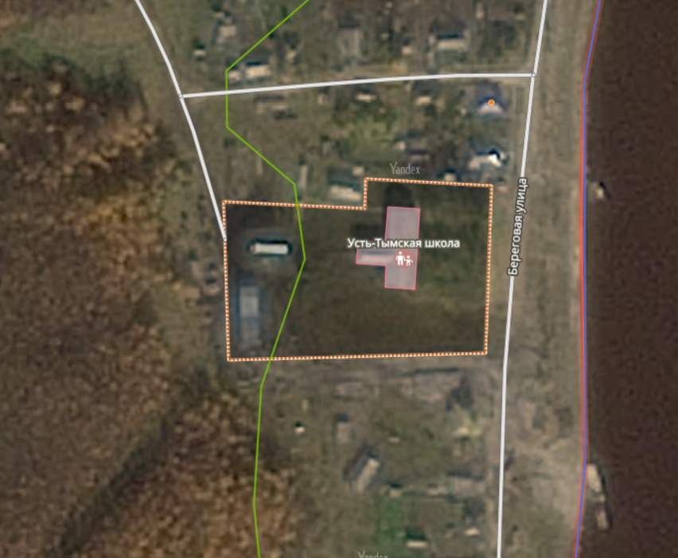
 | Условные обозначения:
 |  | радиус 5 метров
 |  | Вход на обособленную территорию

Областное государственное бюджетное профессиональное образовательное учреждение "Каргасокский техникум промышленности и речного транспорта" - Томская область Каргасокский район, с. Каргасок, ул. Энтузиастов, д. 2 | Схема 38
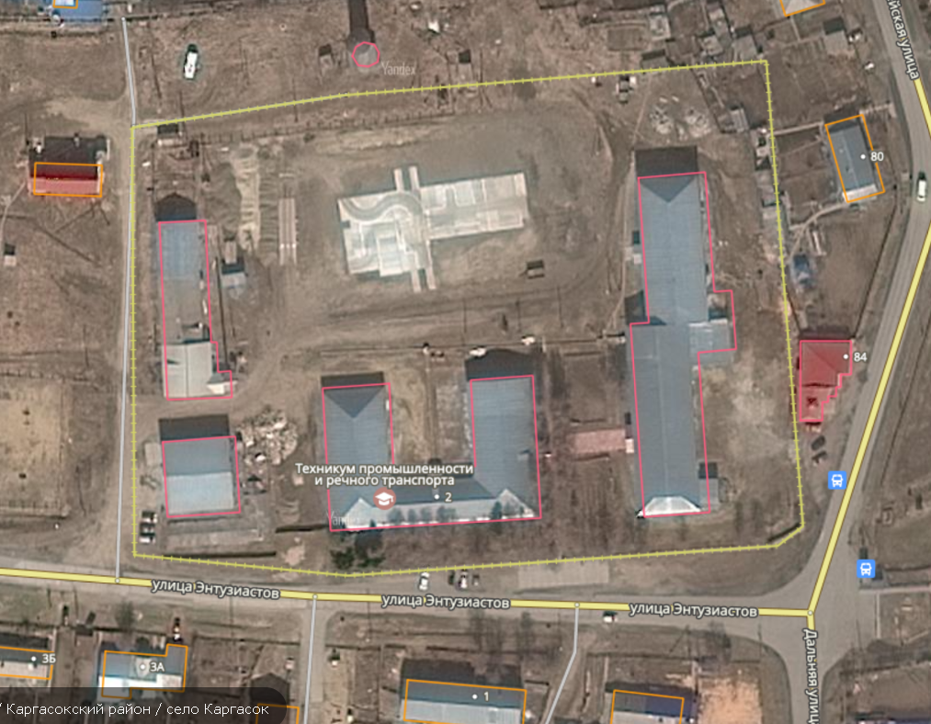
 | Условные обозначения:
 |  | радиус 5 метров
 |  | Вход на обособленную территорию
Общая врачебная практика п. Молодёжный ОГБУЗ "Каргасокская РБ" - Томская область, Каргасокский район, п. Молодёжный, ул. Школьная, 4а пом. 1 | Схема 39
 | Условные обозначения:
 |  | радиус 5 метров
 |  | Вход на обособленную территорию

Фельдшерско — акушерский пункт д. Лозунга ОГБУЗ "Каргасокская РБ" - Томская область, Каргасокский район, д. Лозунга, ул. Кедровая, 14 | Схема 40
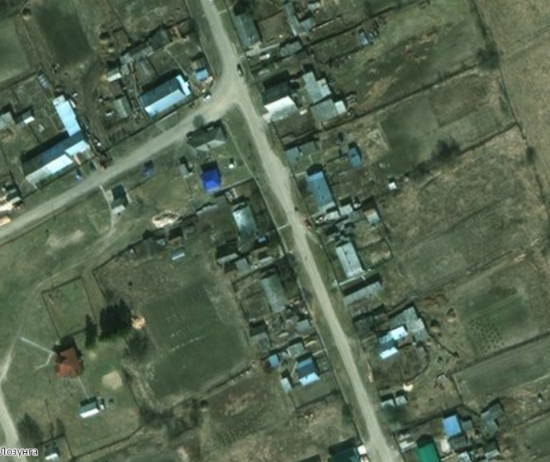
 | Условные обозначения:
 |  | радиус 5 метров
 |  | Вход на обособленную территорию

Фельдшерско — акушерский пункт п. Большая Грива ОГБУЗ "Каргасокская РБ" - Томская область, Каргасокский район, п. Большая Грива, ул. Советская, 6 | Схема 41
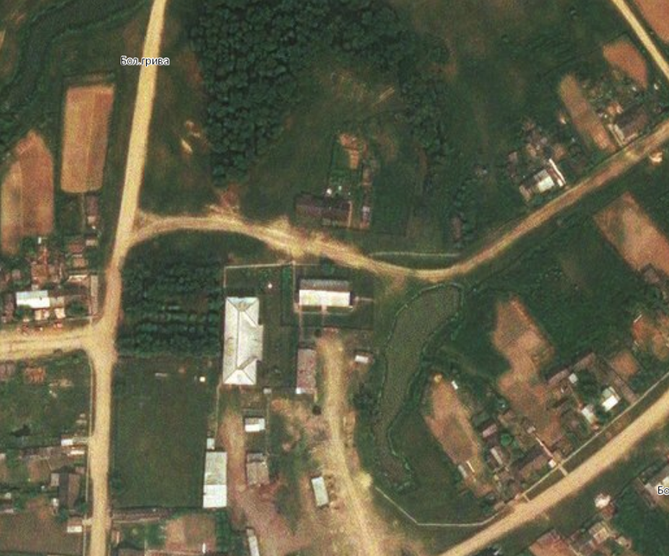
 | Условные обозначения:
 |  | радиус 5 метров
 |  | Вход на обособленную территорию

Фельдшерско — акушерский пункт п. Восток ОГБУЗ "Каргасокская РБ" - Томская область, Каргасокский район, п. Восток ул. О.Борзилова, 7 - 2 | Схема 42
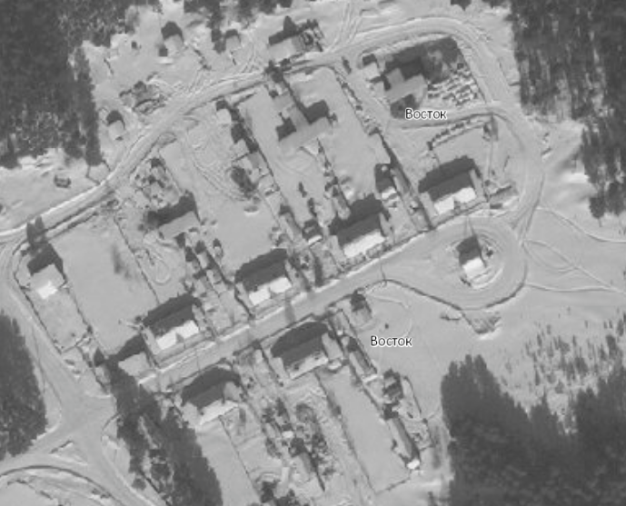
 | Условные обозначения:
 |  | радиус 5 метров
 |  | Вход на обособленную территорию

Фельдшерско — акушерский пункт п. Киевский ОГБУЗ "Каргасокская РБ" - Томская область, Каргасокский район, п. Киевский, ул. Толпарова, 2б - 1 | Схема 43
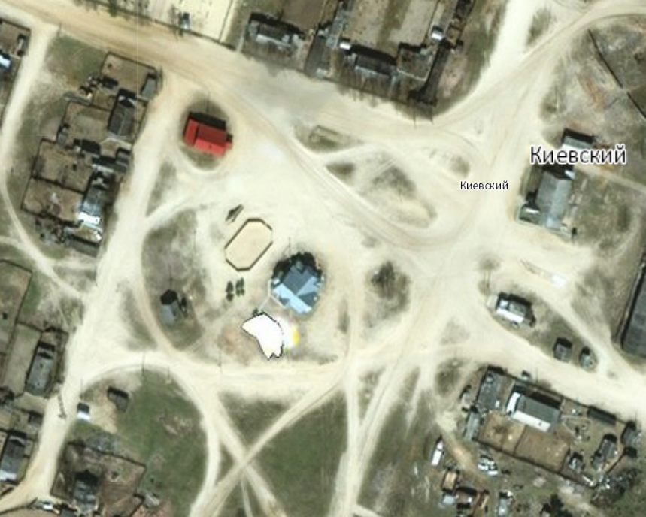
 | Условные обозначения:
 |  | радиус 10 метров
 |  | вход в здание, строение, сооружение, помещение.

Фельдшерско — акушерский пункт п. Нёготка ОГБУЗ "Каргасокская РБ" - Томская область, Каргасокский район, п. Неготка, ул. Почтовая, 5а | Схема 44
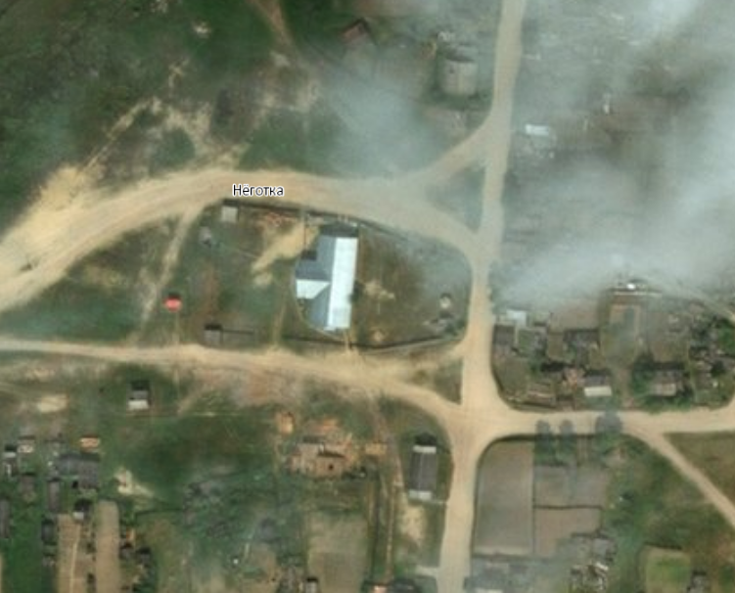
 | Условные обозначения:
 |  | радиус 5 метров
 |  | Вход на обособленную территорию

Фельдшерско — акушерский пункт п. Нефтяников ОГБУЗ "Каргасокская РБ" - Томская область, Каргасокский район, п. Нефтяников ул. Светлая, 26 | Схема 45
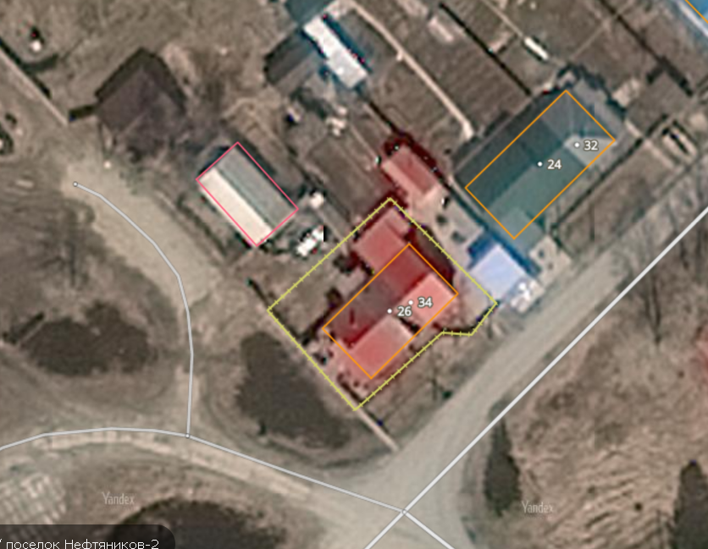
 | Условные обозначения:
 |  | радиус 5 метров
 |  | Вход на обособленную территорию

Фельдшерско — акушерский пункт пос. 5 км ОГБУЗ "Каргасокская РБ" - Томская область, Каргасокский район, п. 5 км, ул. Тополевая, 16 | Схема 46
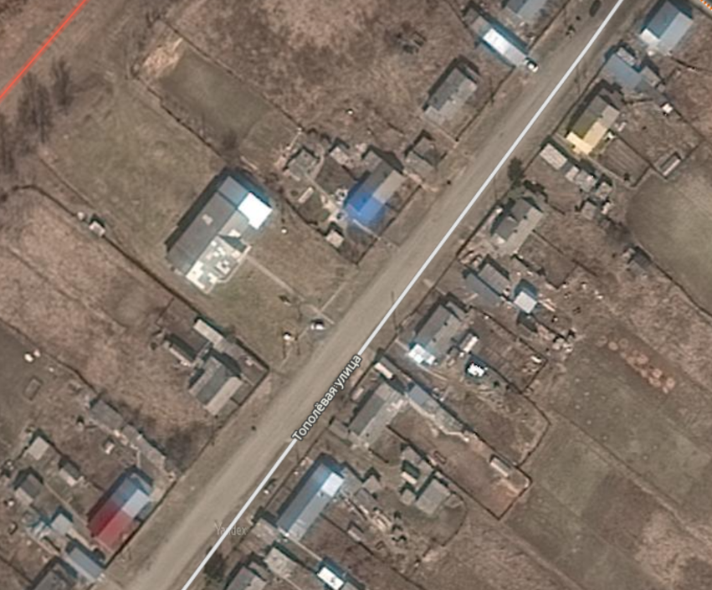
 | Условные обозначения:
 |  | радиус 10 метров
 |  | вход в здание, строение, сооружение, помещение.

Фельдшерско — акушерский пункт с. Бондарка ОГБУЗ "Каргасокская РБ" - Томская область, Каргасокский район, с. Бондарка, ул. Центральная, 58 | Схема 47
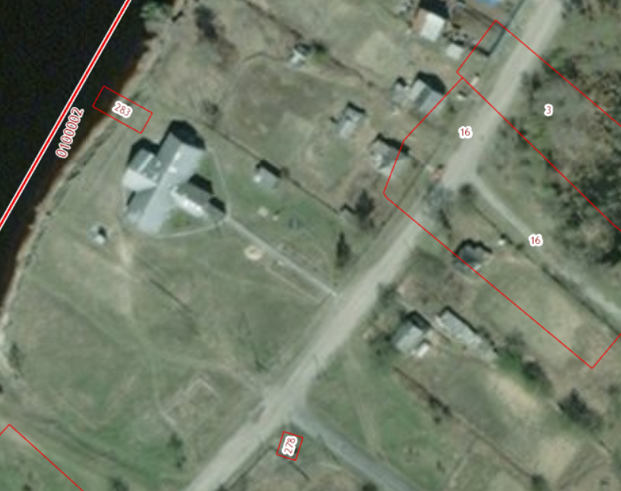
 | Условные обозначения:
 |  | радиус 10 метров
 |  | вход в здание, строение, сооружение, помещение.

Фельдшерско — акушерский пункт с. Вертикос.ОГБУЗ "Каргасокская РБ" - Томская область, Каргасокский район, с. Вертикос. ул. Молодежная, 1 пом - 1 | Схема 48
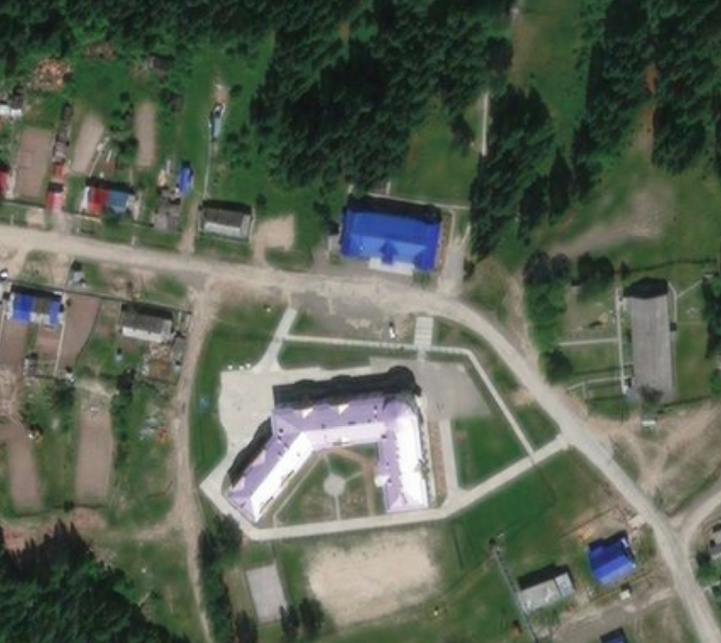
 | Условные обозначения:
 |  | радиус 10 метров
 |  | вход в здание, строение, сооружение, помещение.

Фельдшерско — акушерский пункт с. Киндал ОГБУЗ "Каргасокская РБ" - Томская область, Каргасокский район, с. Киндал, ул. Береговая, 28 | Схема 49
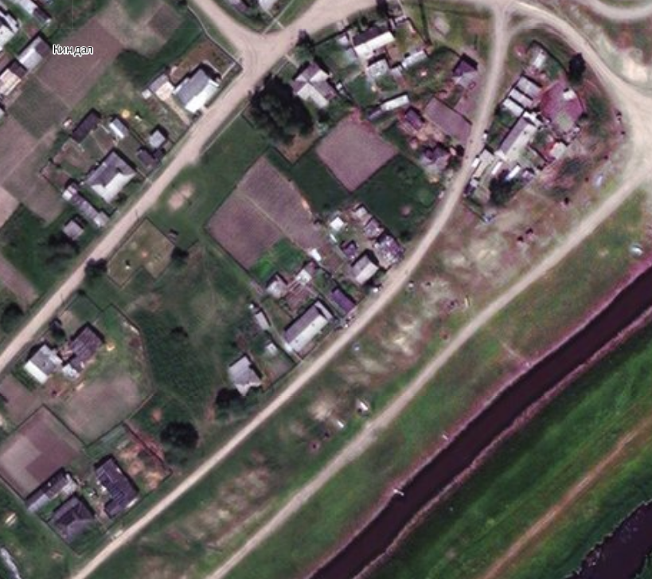
 | Условные обозначения:
 |  | радиус 5 метров
 |  | Вход на обособленную территорию

Фельдшерско — акушерский пункт с. Мыльджино ОГБУЗ "Каргасокская РБ"-Томская область, Каргасокский район, с. Мыльджино, ул. Береговая, 39в | Схема 50
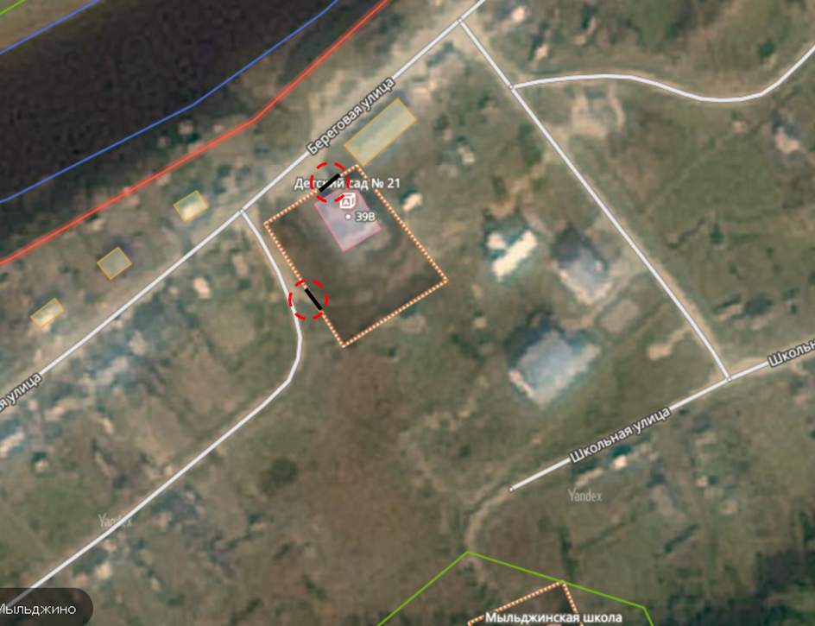
 | Условные обозначения:
 |  | радиус 5 метров
 |  | Вход на обособленную территорию

Фельдшерско — акушерский пункт с. Напас.ОГБУЗ "Каргасокская РБ"-Томская область, Каргасокский район, с. Напас, ул. Школьная, 4 | Схема 51
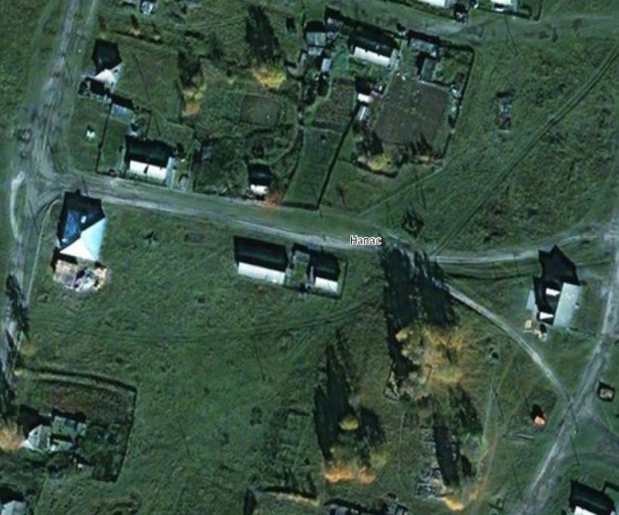
 | Условные обозначения:
 |  | радиус 5 метров
 |  | Вход на обособленную территорию

Фельдшерско — акушерский пункт с. Новоюгино ОГБУЗ "Каргасокская РБ" - Томская область, Каргасокский район, с. Новоюгино, ул. Центральная, 42 | Схема 52
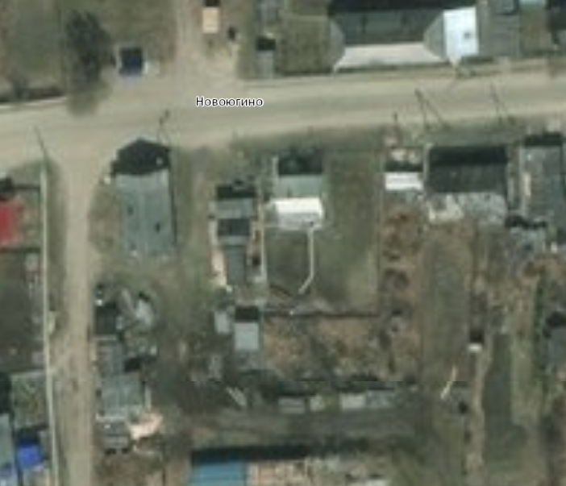
 | Условные обозначения:
 |  | радиус 5 метров
 |  | Вход на обособленную территорию

Фельдшерско — акушерский пункт с. Новый Тевриз ОГБУЗ "Каргасокская РБ" - Томская область, Каргасокский район, с. Новый Тевриз, ул. Почтовая, 5 | Схема 53
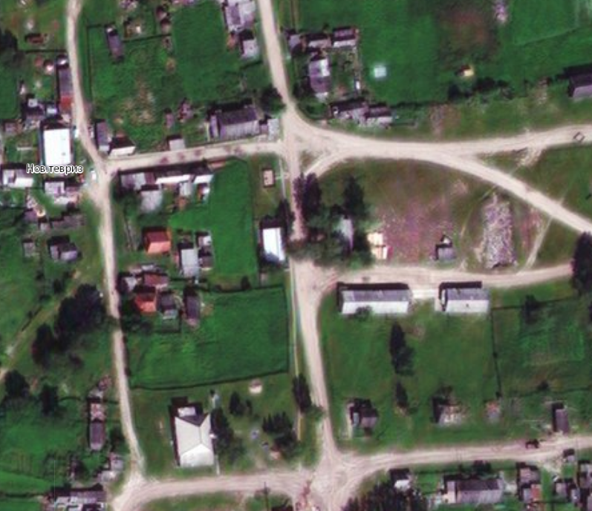
 | Условные обозначения:
 |  | радиус 5 метров
 |  | Вход на обособленную территорию

Фельдшерско — акушерский пункт с. Павлово ОГБУЗ "Каргасокская РБ" - Томская область, Каргасокский район, с. Павлово ул. Центральная, 9а | Схема 54
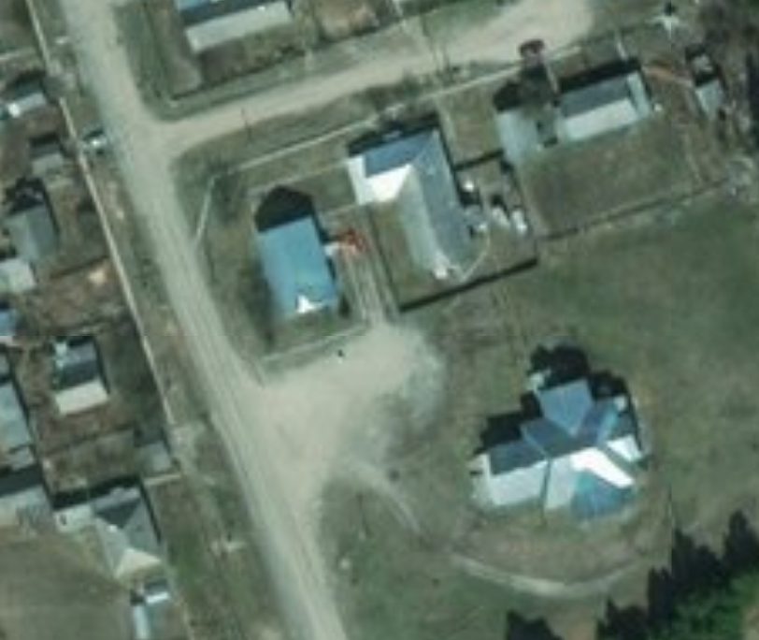
 | Условные обозначения:
 |  | радиус 5 метров
 |  | Вход на обособленную территорию
Фельдшерско — акушерский пункт с. Сосновка ОГБУЗ "Каргасокская РБ" - Томская область, Каргасокский район, с. Сосновка, ул. Береговая, 40 - 2 | Схема 55
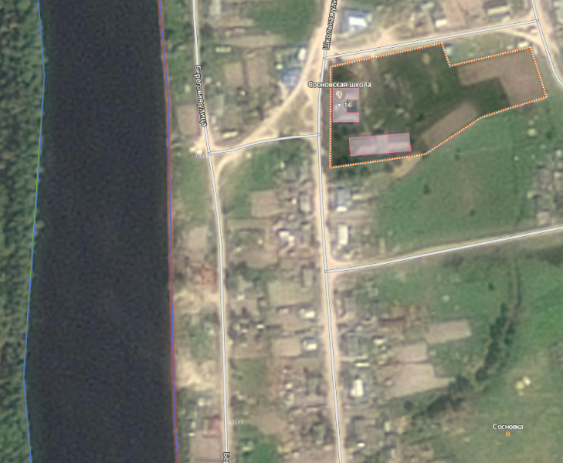
 | Условные обозначения:
 |  | радиус 5 метров
 |  | Вход на обособленную территорию

Фельдшерско — акушерский пункт с. Старая Берёзовка ОГБУЗ "Каргасокская РБ" - Томская область, Каргасокский район, с. Старая Березовка, ул. Центральная, 10 | Схема 56
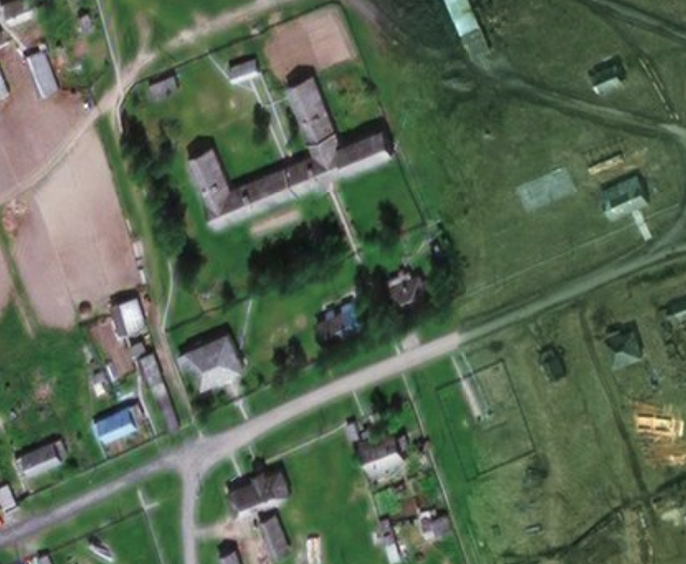
 | Условные обозначения:
 |  | радиус 10 метров
 |  | вход в здание, строение, сооружение, помещение.

Фельдшерско — акушерский пункт с. Староюгино ОГБУЗ "Каргасокская РБ" - Томская область, Каргасокский район, с. Староюгино, ул. Лесная, 16 | Схема 57
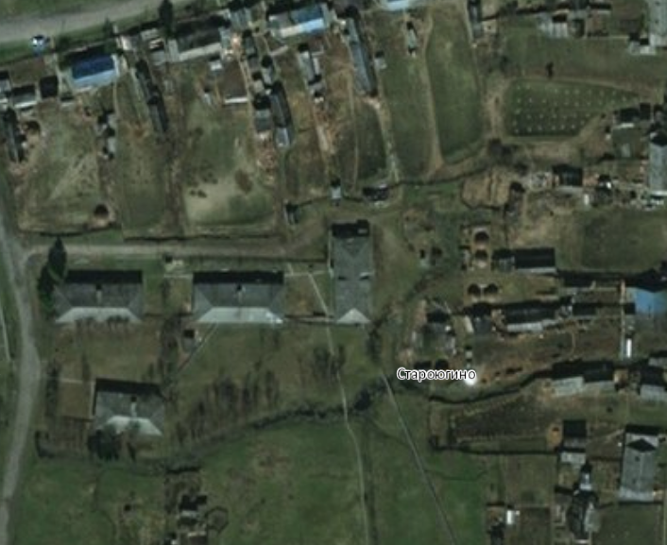
 | Условные обозначения:
 |  | радиус 10 метров
 |  | вход в здание, строение, сооружение, помещение.

Фельдшерско — акушерский пункт с. Тымск ОГБУЗ "Каргасокская РБ" - Томская область, Каргасокский район, с. Тымск ул. Кедровая, 3б | Схема 58
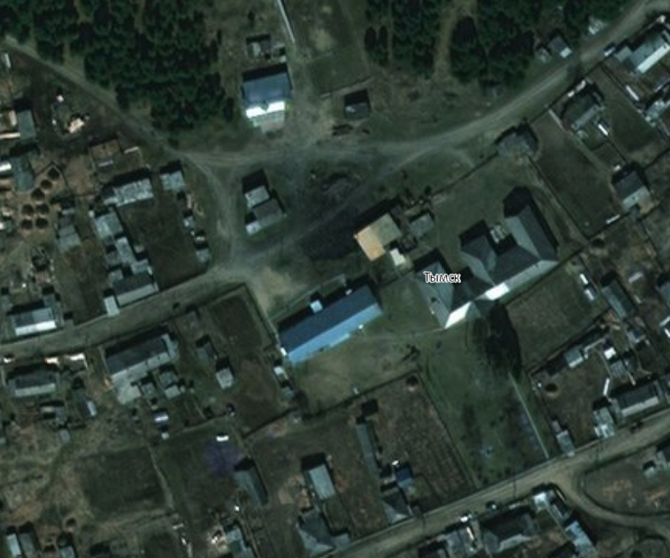
 | Условные обозначения:
 |  | радиус 10 метров
 |  | вход в здание, строение, сооружение, помещение.

Фельдшерско — акушерский пункт с. Усть-тым ОГБУЗ "Каргасокская РБ" - Томская область, Каргасокский район, с. Усть-Тым, ул. Молодежная, 2 | Схема 59
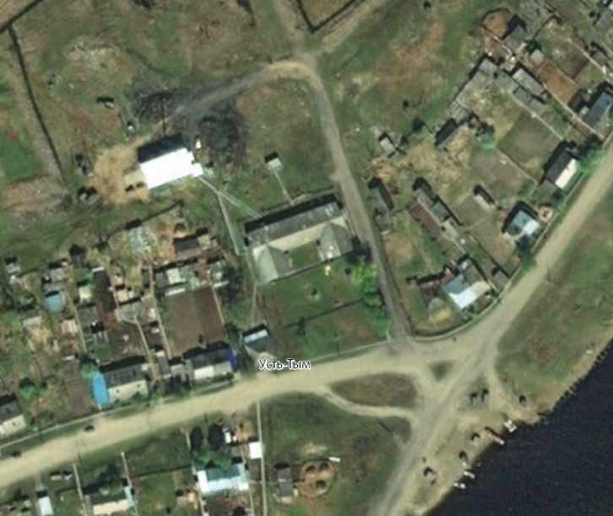
 | Условные обозначения:
 |  | радиус 5 метров
 |  | Вход на обособленную территорию

Амбулатория с. Новый Васюган ОГБУЗ "Каргасокская РБ" - Томская область, Каргасокский район, с. Новый Васюган, ул. Советская, 105 | Схема 60
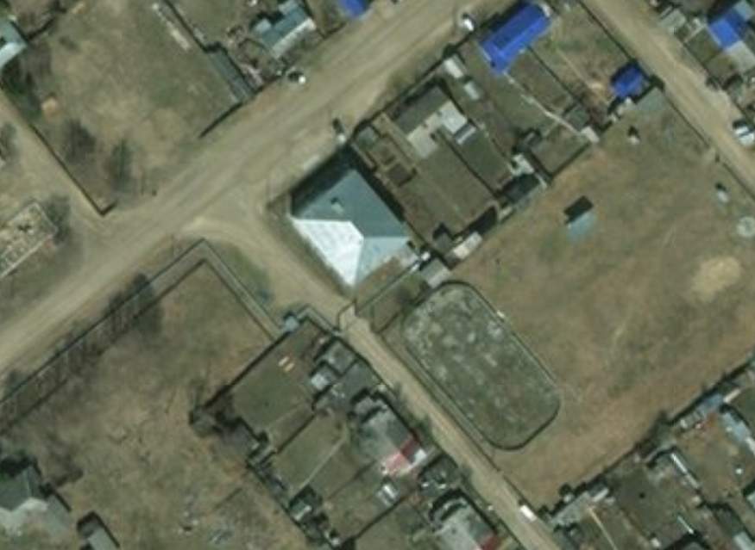
 | Условные обозначения:
 |  | радиус 5 метров
 |  | Вход на обособленную территорию

Амбулатория с. Средний Васюган ОГБУЗ "Каргасокская РБ" - Томская область, Каргасокский район, с. Средний Васюган, ул. Школьная, 14а | Схема 61
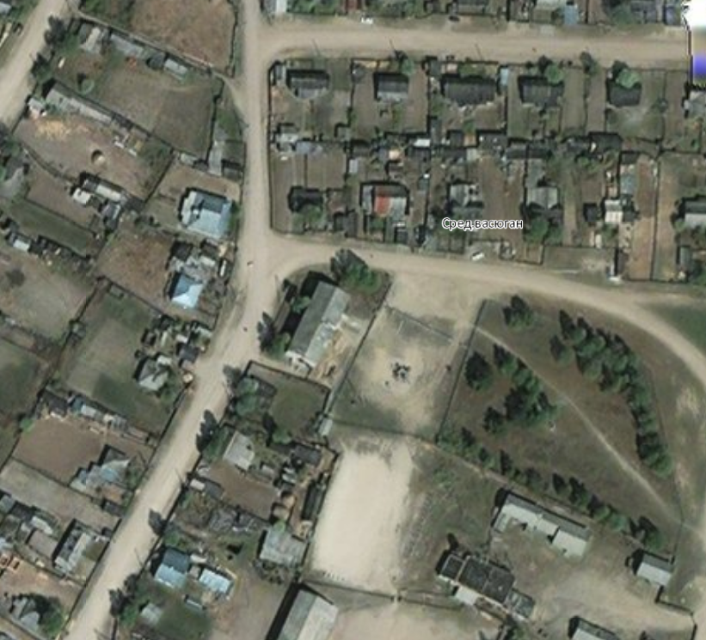
 | Условные обозначения:
 |  | радиус 10 метров
 |  | вход в здание, строение, сооружение, помещение.

Областное государственное бюджетное учреждение здравоохранения "Каргасокская районная больница" - Томская область, Каргасокский район, с. Каргасок, ул. Красноармейская, 66 | Схема 62
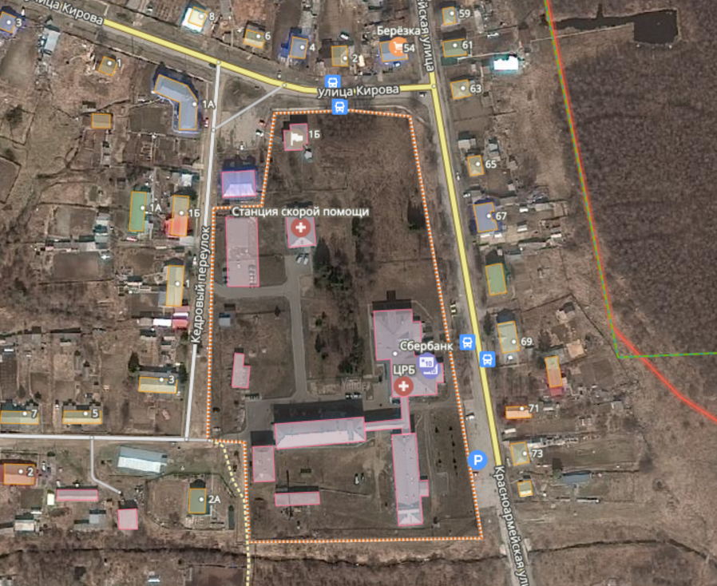
 | Условные обозначения:
 |  | радиус 5 метров
 |  | Вход на обособленную территорию

